# LAPORAN AKHIR

**MAGANG DAN STUDI INDEPENDEN BERSERTIFIKAT**

***SUCTION PUMP FOR MEDICAL FLUID EXTRACTION***

**PT STECHOQ ROBOTIKA INDONESIA**

**Diajukan untuk Memenuhi Persyaratan Kelulusan**

**Program MSIB MBKM**



**Ainun Najib Khasbunallah Universitas Diponegoro**

**Aurelia Alika Putri Widiyanta Politeknik Negeri Semarang**

**Sholich Ibnu Damar Universitas Negeri Malang**

**Sri Aji Eka Mahendra Universitas Merdeka Malang**

**Tri Rejeki Andani Universitas Negeri Surabaya**

**MAGANG DAN STUDI INDEPENDEN BERSERTIFIKAT**

**PT STECHOQ ROBOTIKA INDONESIA**

**2024**

# LEMBAR PENGESAHAN

***SUCTION PUMP FOR MEDICAL FLUID EXTRACTION***

**PT STECHOQ ROBOTIKA INDONESIA**

oleh :

**“ARISTON**”

1. Ainun Najib Khasbunallah Universitas Diponegoro
2. Aurelia Alika Putri Widiyanta Politeknik Negeri Semarang
3. Sholich Ibnu Damar Universitas Negeri Malang
4. Sri Aji Eka Mahendra Universitas Merdeka Malang
5. Tri Rejeki Andani Universitas Negeri Surabaya

disetujui dan disahkan sebagai

Laporan Studi Independen Bersertifikat Kampus Merdeka

Sleman, 25 Juni 2024

Penanggung jawab Program MSIB Project Manager

PT Stechoq Robotika Indonesia

**Febri Hari Natoro, S.Psi** Ainun Najib Khasbunallah

Human Resources Supervisor

# ABSTRAK

Suction pump adalah alat medis yang digunakan untuk menghisap berbagai jenis cairan tubuh. Alat ini dapat menghisap cairan yang terbentuk dari proses sekresi tubuh seperti darah, air liur, nanah, lender, dan cairan lainnya yang perlu dihilangkan atau dibersihkan karena tidak diperlukan oleh tubuh. Cairan tubuh yang dihisap nantinya akan ditampung dalam sebuah wadah untuk ditindak lanjuti. Suction pump biasanya terdiri dari motor, selang, botol penampung cairan, manometer, dan katup-katup untuk hisap dan tekan. Sedangkan, untuk menampilkan tekanan hisap, jenis cairan, dan hal lainnya yang bersifat monitoring biasanya ditampilkan pada LCD. Pada perancangan alat ini, akan dilakukan modifikasi, yaitu penggunaan mikrokontroler berupa Arduino Mega sebagai pengendali, penambahan keypad, dan juga potensiometer yang digunakan sebagai pengganti sensor tekan dalam rancangan desainn dan simulasi.

***Kata kunci:*** *alat medis, cairan tubuh, Arduino Mega*

***ABSTRACT***

*The suction pump is a medical device used to extract various types of bodily fluids. It can suction fluids formed from bodily secretion processes such as blood, saliva, pus, lymph, and other fluids that need to be removed or cleaned as they are not required by the body. The extracted bodily fluids are then collected in a container for further action. Typically, a suction pump consists of a motor, tubing, fluid collection bottle, manometer, and suction and pressure valves. Meanwhile, to display suction pressure, fluid type, and other monitoring-related information, it is usually shown on an LCD. In the design of this device, modifications will be made, including the use of a microcontroller in the form of an Arduino Mega as the controller, the addition of a keypad, and the integration of a potentiometer to replace the pressure sensor in the design and simulation.*

***Keywords:*** *medical device, bodily fluids, Arduino Mega*

# KATA PENGANTAR

Puji syukur kami panjatkan kehadirat Tuhan Yang Maha Esa yang telah memberikan rahmat serta karunia-Nya kepada kami sehingga kami berhasil menyelesaikan laporan MSIB ini tepat pada waktunya dengan bidang **“*Hardware Engineering in Industry 4.0 For Medical Devices*”**. Laporan MSIB ini diharapkan dapat memberikan informasi kepada pembaca tentang pengerjaan tugas akhir dengan judul **“*Suction Pump for Medical Fluid Extraction*”**. Pada kesempatan ini kami menyampaikan banyak terima kasih kepada semua pihak yang telah memberikan bimbingan dalam penyusunan laporan MSIB ini, terutama kepada :

1. Orang tua dan segenap keluarga yang selalu memberikan dukungan dan doa yang tidak ternilai harganya.
2. Bapak Malik Khidir selaku Direktur PT Stechoq Robotika Indonesia.
3. Mas Muhammad Minto Aji Shodiq selaku *Person in Charge* program MSIB PT Stechoq Robotika Indonesia.
4. Seluruh jajaran mentor dari setiap divisi yang telah memberikan dorongan, semangat, bimbingan, dan saran selama melakukan kegiatan magang dan penulisan laporan magang MSIB ini.
5. Teman-teman serta rekan-rekan seperjuangan yang telah memberikan dukungan selama ini dari awal Studi Independen sampai penyusunan laporan ini.
6. Serta semua pihak yang tidak bisa penulis sebutkan satu persatu.

Penulis menyadari bahwa laporan ini masih jauh dari kata sempurna, oleh karena itu segala kritik dan saran dari semua pihak yang bersifat membangun selalu penulis harapkan demi kesempurnaan penulisan di masa yang akan datang. Akhir kata, penulis ucapkan terima kasih kepada semua pihak yang telah berperan serta dalam penyusunan.

Sleman, 25 Juni 2024

Ainun Najib Khasbunallah

# DAFTAR ISI

LAPORAN AKHIR a

LEMBAR PENGESAHAN i

ABSTRAK ii

KATA PENGANTAR iv

DAFTAR ISI v

DAFTAR GAMBAR vii

DAFTAR TABEL ix

BAB I 1

PENDAHULUAN 1

1.1 Latar Belakang 1

1.2 Tujuan 2

1.3 Manfaat 3

BAB II 4

2.1 Pengenalan Mitra 4

2.2.1 Deskripsi Mitra 4

2.2.2 Visi dan Misi 4

2.2 Struktur Organisasi 5

2.3 Sejarah dan Perkembangan 5

2.4 Lingkungan Kerja 6

2.5 Jadwal Kerja 6

BAB III 8

3.1 Suction Pump 8

3.2 Mikrokontroller *ESP 32* 9

3.3 LCD (Liquid Crystal Display) 20x4 10

3.4 Matrix Keypad 4x4 11

3.5 Potensiometer 12

3.6 Power Supply 12

BAB IV 16

4.1 Produk Riset 16

4.2 Latar Belakang 17

4.3 Identifikasi Masalah 17

4.4 Batasan Proyek 18

4.5 Tujuan Proyek 18

4.6 Sasaran 18

BAB V 19

5.1 Struktur Tim 19

5.2 Metodologi Pengerjaan 19

5.3 Timeline Pengerjaan 21

5.4 Proses Pengerjaan Proyek 22

5.5 Sistem Kerja 25

5.6 Inovasi 28

5.7 Komponen 29

5.7.1 Electrical 29

5.7.2 Mekanikal 33

5.8 Desain 34

5.8.1 Electrical 34

5.8.2 Mekanikal 39

5.9 RAB Produk 51

5.10 Rancangan Tindak Lanjut 51

5.11 Mentoring 51

BAB VI 53

6.1 Kesimpulan 53

BAB VII 56

REFERENSI 56

LAMPIRAN 57

# DAFTAR GAMBAR

Gambar 2. 1 Logo STECHOQ 4

Gambar 2. 2 Struktur Organisasi 5   
Gambar 3. 1 Suction Pump 8

Gambar 3. 2 ESP32 9

Gambar 3. 3 LCD 10

Gambar 3. 4 Matrix Keypad 4x4 11

Gambar 3. 5 Potensiometer 12

Gambar 3. 6 Skema Rangkaian Power Supply 13

Gambar 3. 7 Transformator 14

Gambar 3. 8 Gelombang Keluaran Penyearah 14

Gambar 3. 9 Gelombang Keluaran Kapasitor 15

Gambar 3. 10 Rangkaian Dasar IC Voltage Regulator 15

Gambar 4. 1 Suction Pump for Medical Fluid Extraction 16

Gambar 5. 1 Struktur Tim Riset 19

Gambar 5. 2 Timeline Pengerjaan 21

Gambar 5. 3 Flowchart Sistem Suction Pump 26

Gambar 5. 4 Schematic Rangkaian Power Supply 12V 34

Gambar 5. 5 Schematic Rangkaian Stepdown 5V 35

Gambar 5. 6 Schematic Rangkaian Driver Motor DC L298N 36

Gambar 5. 7 Schematic Rangkaian ESP32 37

Gambar 5. 8 Schematic Rangkaian Connector Header 37

Gambar 5. 9 Layout PCB ESP32 dan Driver Motor L298N 38

Gambar 5. 10 Layout PCB PSU 12V dan Stepdown 5V 38

Gambar 5. 11 Urutan Part pada Suction Pump Assembly 39

Gambar 5. 12 Cover Utama Drawing 40

Gambar 5. 13 Tampak Depan Cover Utama Drawing 40

Gambar 5. 14 Tampak Bawah Cover Utama Drawing 41

Gambar 5. 15 Tampak Kanan Cover Utama Drawing 41

Gambar 5. 16 Cover Penutup Drawing 42

Gambar 5. 17 Handle Drawing 42

Gambar 5. 18 Tabung Drawing 43

Gambar 5. 19 Nipple 2 Drawing 44

Gambar 5. 20 Nipple Suction Drawing 44

Gambar 5. 21 Nipple Drawing 45

Gambar 5. 22 PS011 R1-1 Drawing 45

Gambar 5. 23 LCD 20 x 4 I2C Drawing 46

Gambar 5. 24 Keypad Drawing 46

Gambar 5. 25 Potentiometer Drawing 47

Gambar 5. 26 Potetiometer Knob Drawing 47

Gambar 5. 27 Switch Drawing 48

Gambar 5. 28 Baut M3.5 x 5 mm, Pitch 0.6 mm Drawing 48

Gambar 5. 29 Baut M5 x 10 mm, Pitch 0.8 mm Handle Drawing 49

Gambar 5. 30 Baut M3 x 15 mm, Pitch 0.5 mm Penutup Drawing 49

Gambar 5. 31 Baut M3 x 10 mm, Pitch 0.6 mm Motor Holder 50

Gambar 5. 32 Baut M3 x 10 mm, Pitch 0.5 mm PCB 50

# DAFTAR TABEL

Tabel 3. 1 Spesifikasi Mikrokontroller Arduino Mega 9

Tabel 4. 1 Work Breakdown Structure 19

Tabel 5. 1 RAB Produk 51

# BAB I

# PENDAHULUAN

## Latar Belakang

Pendidikan memiliki peran penting dalam memberikan pemahaman dan keterampilan kepada individu melalui konsep-konsep teoritis yang umumnya diajarkan dalam konteks pendidikan formal. Harapannya, setelah menyelesaikan pendidikan, seseorang mampu beradaptasi dengan perubahan dan kemajuan dalam dunia pendidikan dengan mendorong pengembangan pendekatan yang lebih fleksibel dan adaptif terhadap kebutuhan mahasiswa serta dinamika zaman. Akan tetapi, dalam pelaksanaannya terdapat ketimpangan antara teori-teori dan praktik langsung dalam dunia kerja. Pada dunia kerja seseorang dituntut untuk mempunyai keterampilan yang lebih dari sekedar pengetahuan akademis. Kemampuan untuk berpikir kritis, beradaptasi, berinovasi, dan berkomunikasi efektif menjadi kemampuan yang sangat penting. Pengenalan mahasiswa terhadap lingkungan kerja bertujuan untuk memberi pemahaman yang lebih dalam tentang realita dan dinamika yang ada di tempat kerja, sehingga mahasiswa dapat memperoleh wawasan yang lebih luas tentang bagaimana proses dan dinamika kerja sebenarnya berlangsung.

Kampus Merdeka, yang digagas oleh Kementerian Pendidikan, Kebudayaan, Riset, dan Teknologi (Kemendikbud Ristek), menyelenggarakan Program Magang dan Studi Independen Bersertifikat (MSIB) untuk memberikan mahasiswa kesempatan yang lebih besar dalam mengembangkan keterampilan dan pengetahuan praktis dalam lingkungan kerja yang nyata. Program ini dikelola oleh Direktorat Jenderal Pendidikan Tinggi, Riset, dan Teknologi (Ditjen Dikti-Ristek) Indonesia. Program yang ditawarkan memberikan tantangan dan peluang bagi mahasiswa untuk mengembangkan inovasi, kreativitas, kapasitas, kepribadian, serta kebutuhan mahasiswa. Melalui program ini, mahasiswa didorong untuk mandiri dalam mengeksplorasi pengetahuan melalui pengalaman langsung di lapangan, menghadapi tantangan nyata, berinteraksi secara sosial, berkolaborasi, manajemen diri, dan mencapai target yang ditetapkan.

Pada program magang dan studi independen bersertifikat mahasiswa dapat memilih program dan mitra dari berbagai bidang seperti bidang teknik, industri makanan, film, teknologi, dan sebagainya untuk menjadi tempat pembelajaran selama 1 semester setiap periodenya. Salah satu mitra sejak dibukanya MSIB batch 1, PT Stechoq Robotika Indonesia telah menjadi mitra utama dari Program Magang dan Studi Independen Bersertifikat dalam lingkup Kampus Merdeka. Perusahaan PT Stechoq Robotika Indonesia bergerak pada bidang penelitian dan pengembangan, dengan fokus pada inovasi produk dalam berbagai sektor, termasuk kesehatan, peternakan, manufaktur, dan pendidikan..

PT Stechoq Robotika Indonesia menawarkan mahasiswa untuk menjalankan program Studi Independen berupa pembekalan teknis terkait Hardware Engineering. Yang meliputi: desain produk, pengembangan perangkat lunak, pengembangan perangkat keras, komunikasi nirkabel, teknologi sensor. Setiap bidang akan ditugaskan sesuai dengan pedoman standar yang telah ditetapkan oleh perusahaan. Mahasiswa diberi kesempatan untuk mengembangkan inovasi dalam proyek dengan tema tertentu yang disesuaikan dengan batasan yang telah ditetapkan. Selama proses penelitian, mahasiswa akan dibimbing oleh mentor ahli dalam bidangnya masing-masing. Setelah menyelesaikan program, mahasiswa diwajibkan untuk menyusun laporan yang kemudian akan didiskusikan dengan pembimbing lapangan dan dosen pembimbing magang sebagai bagian dari evaluasi program.

## Tujuan

Berdasarkan latar belakang yang telah disusun, didapatkan tujuan dari penyusunan laporan adalah:

1. Memenuhi kewajiban sebagai mahasiswa.
2. Melaporkan masalah, proses dan hasil riset kepada perusahaan selaku mitra dan fasilitator riset.

## Manfaat

Berdasarkan latar belakang yang telah disusun, didapatkan manfaat dari penyusunan laporan adalah:

1. Bagi perusahaan sebagai sarana untuk pengembangan produk inovasi melalui riset yang dilakukan oleh mahasiswa magang sehingga perusahaan mendapatkan masukan untuk menentukan kebijakan perusahaan di masa yang akan datang khususnya di bidang teknologi dan informasi. Perusahaan mendapat sudut pandang yang berbeda dalam menilai dan melihat keadaan perusahaan. Sebagai bentuk keikutsertaan perusahaan dalam memajukan pembangunan di bidang pendidikan dan peningkatan sumber daya manusia.
2. Bagi mahasiswa untuk menambah wawasan dan pengetahuan tentang dunia kerja selama di lapangan. Mahasiswa akan merasakan secara langsung perbedaan antara teori di dalam perkuliahan dengan yang ada di lapangan. Serta dapat meningkatkan pengalaman mahasiswa dalam dunia kerja dan mengembangkan soft skills maupun hard skills yang dimiliki mahasiswa selama mengikuti program magang MSIB. Mahasiswa dapat mengembangkan dan mengaplikasikan pengalaman di kerja lapangan untuk dijadikan sebagai bahan pertimbangan tugas akhir/ skripsi.

# BAB II

**PROFIL MITRA**

## Pengenalan Mitra

Pada bab ini membahas mengenai pengenalan mitra yang merupakan aspek penting dalam memperkenalkan mahasiswa kepada lingkungan kerja dan industri terkait.

### Deskripsi Mitra

PT Stechoq Robotika Indonesia (STECHOQ) merupakan perusahaan *research and development* yang berfokus dalam mengembangkan inovasi produk teknologi robotika dan *Industrial* IoT (*Internet of Things*) 4.0. Didirikan pada tahun 2015 oleh para milenial berprestasi yang berhasil meraih belasan prestasi di bidang robotika dalam maupun luar negeri. Dengan 100% pemilik modal dalam negeri, STECHOQ telah berhasil dan akan terus menggembangkan produk inovasi tepat guna untuk kemajuan bangsa Indonesia, antara lain *Ventilator* ICU pertama buatan anak bangsa, *Electronic Nose*, *Digital Control System* dan *Mini Plant Production System*. Kantor pusat STECHOQ beralamatkan di Jalan Belimbing A17, Perumahan Sidoarum Blok II, Godean, Kramat. Sidoarum, Sleman, Daerah Istimewa Yogyakarta.



Gambar 2. 1 Logo STECHOQ

### Visi dan Misi

1. **Visi**

Menjadi perusahaan riset dan manufaktur terkemuka yang berkomitmen mendorong terwujudnya Indonesia maju dengan:

1. Mengembangkan teknologi dan menghasilkan inovasi produk dalam negeri berkualitas global.
2. Meningkatkan kualitas SDM dan mengembangkan Startup
3. Membuat karya yang berguna untuk bangsa.
4. **Misi**
5. Melakukan kolaborasi riset dan pengembangan inovasi teknologi tepat guna sesuai kebutuhan industri dan masyarakat.
6. Menjalankan proses produksi massal dari hasil riset yang telah dilakukan dengan sistem produksi ramping.
7. Mengadakan pelatihan dan sertifikasi.
8. Membina IKM dengan program berkelanjutan.

## Struktur Organisasi

Bagan struktur organisasi dari PT Stechoq Robotika Indonesia dapat dilihat pada Gambar 2.2 Struktur Organisasi.

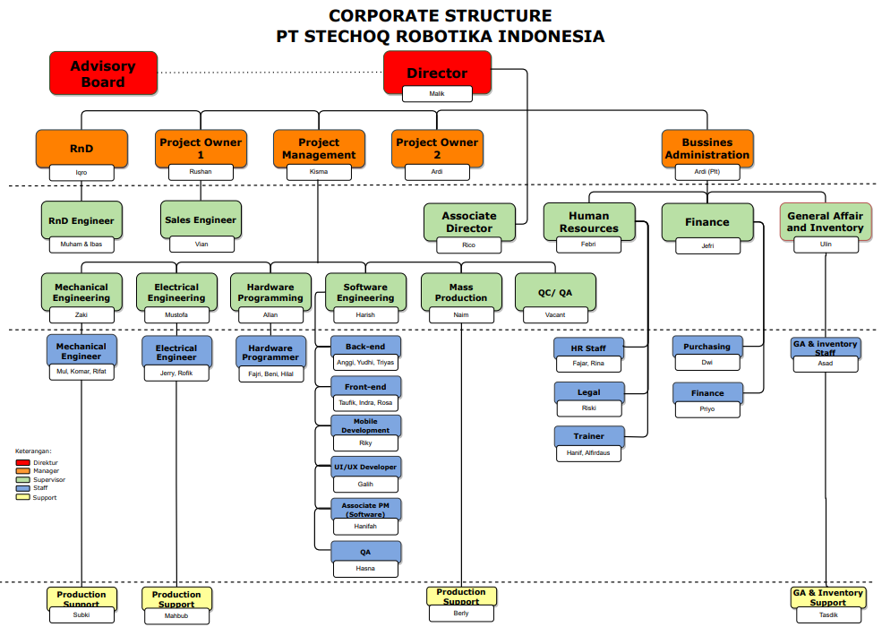

Gambar 2. 2 Struktur Organisasi

## Sejarah dan Perkembangan

PT Stechoq Robotika Indonesia merupakan perusahaan R&D (*Research and Development*) yang berfokus dalam mengembangkan inovasi produk teknologi Robotika dan Industrial IoT 4.0. Kantor Pusat PT Stechoq beralamatkan di Jalan Belimbing A17, Perumahan Sidoarum Blok II, Godean, Kramat. Sidoarum, Sleman, DIY. Bapak Malik Khidir merupakan pendiri dari PT Stechoq Robotika Indonesia.

Bapak Malik Khidir merupakan alumni dari prodi Elektronika dan Instrumentasi, Universitas Gadjah Mada. Sejak kuliah, beliau sering mengikuti perlombaan robotik hingga ke luar negeri seperti di Amerika dan Kanada. Dari kompetisi tersebut, beliau dan tim memenangkan beberapa penghargaan medali. Melihat adanya peluang yang sangat tinggi pada bidang teknologi, beliau kemudian mulai mendirikan PT Stechoq Robotika Indonesia.

PT Stechoq Robotika Indonesia didirikan pada 2015 oleh Bapak Malik Khidir. Kantor dari perusahaan ini semula berada di Krapyak. Pada awalnya, perusahaan ini bergerak pada teknologi dengan ranah bidang militer. Akan tetapi, bidang militer hanya sebatas dijadikan riset. Kemudian pada tahun selanjutnya, PT Stechoq Robotika Indonesia hanya melakukan beberapa riset saja tanpa ada produksi massal.

Seiring berjalannya waktu, terjadi pandemi Covid-19. PT Stechoq Robotika Indonesia mengalami kebangkitan karena mampu menciptakan Genose. Produksi massal Genose memberikan keuntungan yang sangat besar bagi PT Stechoq Robotika Indonesia. Selanjutnya, PT Stechoq Robotika Indonesia berhasil.

## Lingkungan Kerja

Program Studi Independen pada judul *Hardware Engineering in Industry 4.0 For Medical Devices* dilaksanakan dengan sistem 100% daring selama 4 (empat) bulan, melalui platform Training Center PT Stechoq Robotika Indonesia.

## Jadwal Kerja

Pada awal pelaksanaan program MSIB di PT Stechoq Robotika Indonesia, diadakan pembekalan bagi peserta berupa gambaran materi-materi hingga hal teknis yang berhubungan dengan proses pelatihan. Bentuk pembekalan yang dilakukan berupa materi presentasi dari mentor, kerja kelompok, tugas individu yang terkait dengan materi materi yang akan dipelajari.

Jadwal kegiatan pembelajaran Studi Independen di PT Stechoq Robotika Indonesia dilakukan Forum Group Discussion (FGD) 2 kali dalam seminggu yang dilaksanakan oleh mentor dengan mahasiswa. Kemudian, di tengah dan akhir semester juga diadakan sebuah ujian untuk menguji pemahaman materi maupun tugas yang dikerjakan mahasiswa.

# BAB III

**DASAR TEORI**

Pada bab ini akan membahas tentang beberapa dasar teori atau referensi yang menjadi dasar dalam penyusunan tugas akhir. Pembahasan ini dimaksudkan untuk mendukung alat yang akan dibuat agar berjalan sesuai dengan yang diinginkan.

## Suction Pump

Suction pump adalah perangkat medis yang digunakan untuk menghilangkan dan membersihkan cairan yang tidak diperlukan saat proses operasi. Proses yang dilakukan mesin ini dengan cara menghisap cairan berupa darah, air liur, nanah, atau lendir dari tubuh pasien yang terbentuk dari proses sekresi tubuh dalam kondisi tertentu. Suction pump memanfaatkan daya hisap dari motor pompa untuk menghisap cairan tubuh pasien. Berikut merupakan gambar suction pump ditunjukkan pada gambar 3.1.

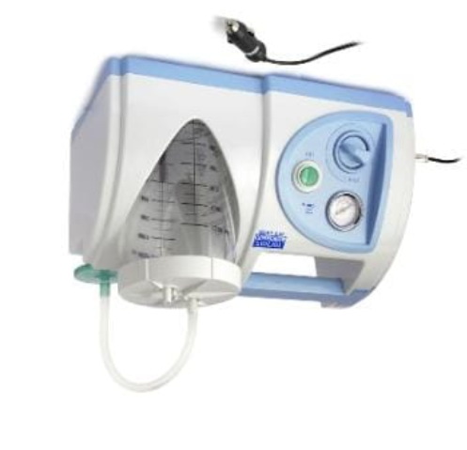

Gambar 3. 1 Suction Pump

Alat medis ini terdiri dari motor sebagai penggerak untuk sistem hisap dan tabung sebagai tempat media cairan yang dihisap. Terdiri dari dua buah selang, masing-masing berfungsi sebagai selang hisap dan selang buang, selang hisap dihubungkan langsung dengan pasien dan selang buang dihubungkan dengan sistem hisap dari motor. Suction Pump merupakan alat medis yang masuk ke kategori alat medis life support untuk membantu petugas medis dalam menjalankan pekerjaanya. Dari beberapa cairan yang dapat dibersihkan mesin sction pump ini secara umum digunakan untuk membersihkan jalan nafas yang mengalami hambatan karena sekret/cairan/ lendir sehingga jalan nafas menjadi bersih dan kebutuhan gas dapat terpenuhi, dan juga digunakan untuk menghapus darah dari daerah yang dioperasikan.

## Mikrokontroller *ESP 32*

*ESP32* adalah sebuah mikrokontroler *open source* yang dapat mengontrol perangkat elektronik lainnya. Mikrokontroler ini dapat terintegrasi dengan sensor dan aktuator serta dapat dimodifikasi berdasarkan perangkat yang ingin dibuat. *ESP32* menggunakan prosesor *dual-core Xtensa LX6*. Komponen penting yang termasuk di dalamnya yaitu pin digital dan analog, koneksi Wi-Fi dan Bluetooth, serta koneksi USB. Umumnya papan ESP32 diaplikasikan ke dalam sistem kendali di bidang Internet of Things (IoT), instrumentasi, dan kontrol otomatis..

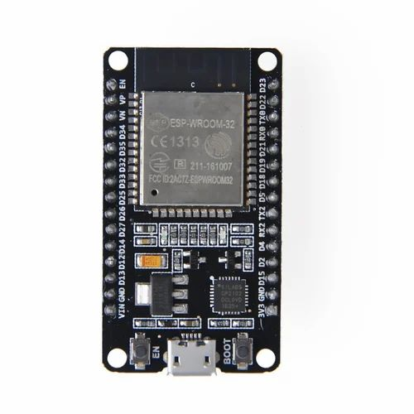

Gambar 3. 2 ESP 32

Pada gambar 3.2 ditunjukan mikrokontroller *ESP32* yang memiliki spesifikasi seperti pada tabel 3.1 berikut:

*Tabel 3. 1 Spesifikasi Mikrokontroller ESP32*

| **Spesifikasi** | **Detail** |
| --- | --- |
| Mikrokontroller | *ESP 32* |
| CPU | Tensilica Xtensa LX6 32 bit Dual-Core |
| SRAM | 520 kb |
| Tegangan Kerja | 2.2V – 3.6 V |
| Analog Pin I/O | 18 (12bit) |
| Digital Pin I/O | 2 (8bit) |
| Pin I/O Digital PWM | 8 |
| I2C | 2 |
| SPI | 4 |
| Arus Kerja | 80 mA |
| Program | Ya (C, C++, Python, Lua) |
| Open Source | Ya |
| Memori Flash | 2MB (max 64 MB) |
| Dimensi | 48.26 x 27.94 mm |

## LCD (Liquid Crystal Display) 20x4

LCD adalah sebuah teknologi tampilan visual yang menggunakan cairan kristal untuk menghasilkan gambar. Layar LCD terdiri dari lapisan-lapisan yang berbeda yang untuk mengatur cahaya dan menghasilkan gambar. Prosesnya melibatkan polarisasi cahaya melalui lapisan kristal cair yang bisa dikontrol secara elektrik. Ketika tegangan diterapkan pada lapisan-lapisan tersebut, orientasi kristal cair berubah, mengubah cara cahaya melewati layar dan menghasilkan gambar. Penggunaan LCD biasanya diterapkan pada perangkat elektronik seperti televisi, monitor komputer, kalkulator.

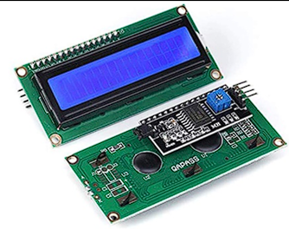

Gambar 3. 3 LCD

Pada gambar 3.3 ditunjukan mikrokontroller LCD (Liquid Crystal Display) yang memiliki spesifikasi seperti pada tabel 2.2 berikut:

**Tabel 3.3**Spesifikasi LCD(Liquid Crystal Display)

|  |  |
| --- | --- |
| **Spesifikasi** | **Detail** |
| Display Kontroller | HD44780 |
| Tegangan Kerja | 5 VDC |
| Tampilan | 2 baris, 16 karakter |
| Dimensi Layar | 64,5 x 16 mm |
| Dimensi Modul | 1. 36 x 12 mm |

## Matrix Keypad 4x4

Keypad adalah bagian penting dari suatu perangkat elektronika yang membutuhkan interaksi manusia. Keypad berfungsi sebagai interface antara perangkat elektronika atau dikenal dengan istilah HMI (Human Machine Interface). Matrix Keypad ini memiliki konstruksi atau susunan yang sederhana dan hemat dalam penggunaan port mikrokontroler. Konfigurasi keypad dengan susunan bentuk matrix ini bertujuan untuk penghematan port mikrokontroler karena jumlah tombol yang dibutuhkan banyak pada suatu sistem mikrokontroler.

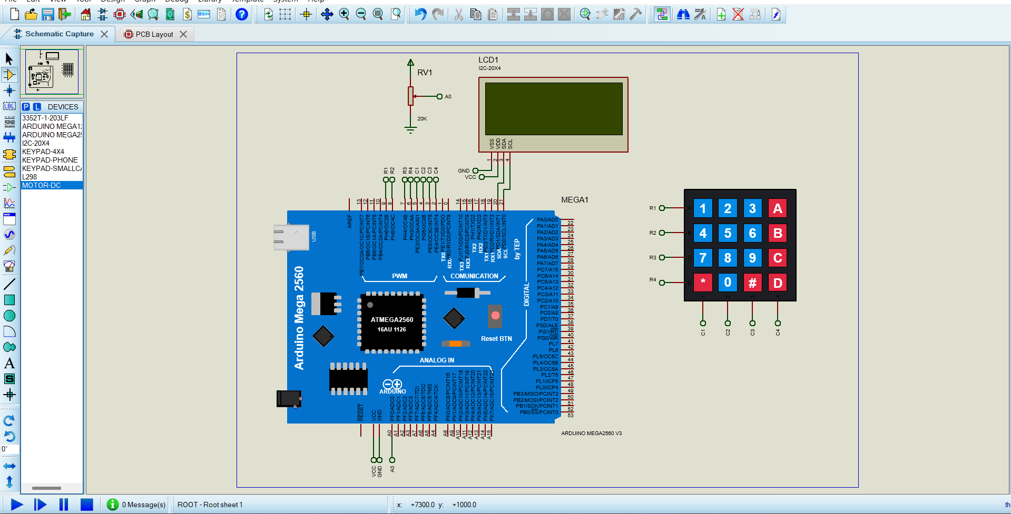

Gambar 3. 4 Matrix Keypad 4x4

Konstruksi matrix keypad 4x4 cukup sederhana, yaitu terdiri dari 4 baris dan 4 kolom dengan bentuk saklar push button yang diletakkan di setiap persilangan kolom dan 4 kolom. Delapan line yang terdiri dari 4 baris dan 4 kolom tersebut dihubungkan dengan port mikrokontroler 8 bit. Sisi baris dari Matrix Keypad ditandai dengan nama Row1, Row2, Row3 dan Row4 kemudian sisi kolom ditandai dengan nama Col1, Col2, Col3 dan Col4. Sisi input atau output dari Matrix Keypad 4×4 ini tidak mengikat, dapat dikonfigurasikan kolom sebagi input dan baris sebagai output atau sebaliknya.

## Potensiometer

Potensiometer adalah sebuah jenis resistor yang nilai tahanannya atau hambatannya (resistansi) dapat diubah atau diatur (adjustable). Potensiometer memiliki 3 terminal, 2 terminal terhubung ke kedua ujung elemen resistif, dan terminal ketiga terhubung ke kontak geser yang disebut wiper. Posisi wiper menentukan tegangan keluaran dari potensiometer. Potensiometer pada dasarnya berfungsi sebagai pembagi tegangan variabel. Unsur resistif dapat dilihat sebagai dua resistor seri, dimana posisi wiper menentukan rasio resistensi dari resistor pertama ke resistor kedua. Potensiometer juga dikenal sebagai potmeter atau pot. Bentuk paling umum dari potmeter adalah potmeter putar. Jenis pot sering digunakan dalam kontrol volume suara audio dan berbagai aplikasi lainnya. Unsur resistif pada potensiometer biasanya terbuat dari bahan seperti karbon, keramik logam, gulungan kawat (wirewound), plastik konduktif, atau film logam.

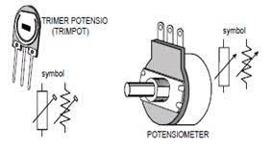

Gambar 3. 5 Potensiometer

## Power Supply

Power Supply adalah sebuah piranti elektronika yang berguna sebagai sumber daya supaya piranti lain dapat bekerja. Catu daya memiliki rangkaian yang mengubah arus listrik AC menjadi DC. DC Power Supply atau Catu Daya ini juga sering dikenal dengan nama “Adaptor”. Catu daya 11 memilki 4 bagian utama agar dapat menghasilkan arus DC yang stabil. Keempat bagian tersebut di antaranya :

a. Transformator

b. Penyearah (Rectifier)

c. Penyaring (Filter)

d. Regulator yang berfungsi sebagai penstabil tegangan.

Prinsip kerja catu daya (power supply) dapat dipelajari sesuai bagianbagiannya masing-masing seperti skema rangkaian sederhana berikut ini

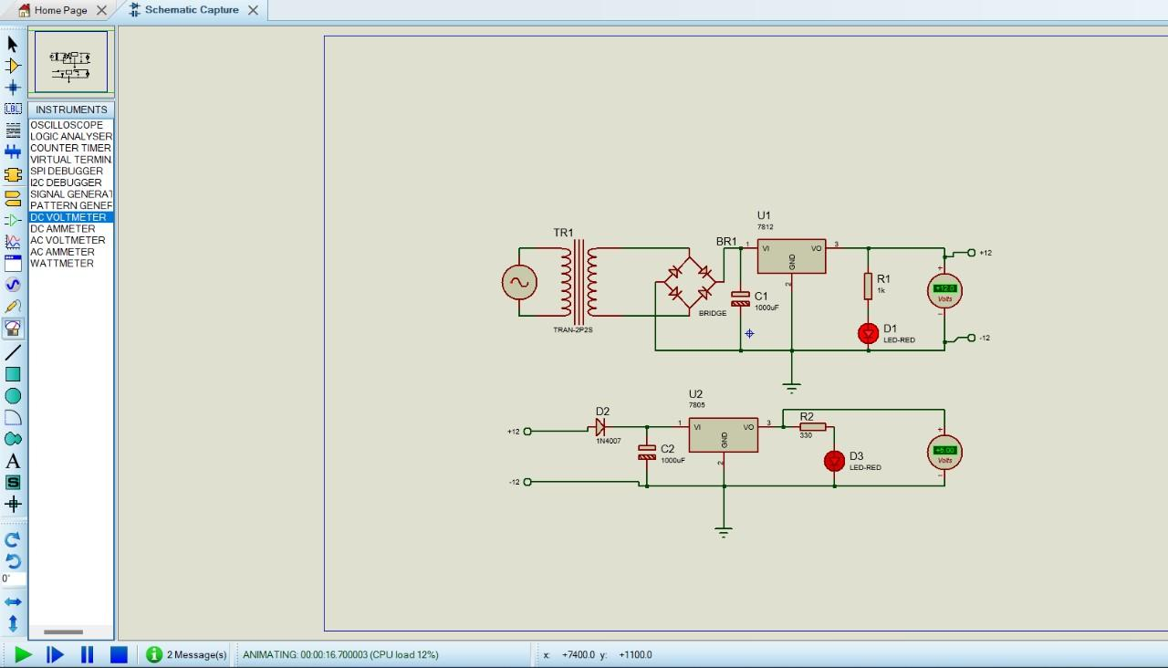

Gambar 3. 6 Skema Rangkaian Power Supply

1. Transformator

Transformator merupakan komponen utama dalam membuat rangkaian catu daya yang berfungsi untuk mengubah tegangan listrik, yakni menaikkan dan menurunkan tegangan. Berdasarkan tegangan yang dikeluarkan dibagi menjadi 2 yaitu: Trafo Step Up dan Trafo Step Down. Pada pembuatan catu daya, trafo yang digunakan adalah trafo step down yang berfungsi menurunkan tegangan 220 VAC menjadi tegangan yang lebih kecil (5V, 9V, 12V) atau sesuai kebutuhan. Transformator berkerja berdasarkan prinsip induksi elektromagnetik yang terdiri lilitan primer dan lilitan sekunder. Lilitan primer merupakan input dari tarfo dan lilitan sekunder sebagai outputnya. Setelah diturunkan oleh trafo Step-down, tegangan yang dihasilkan masih berbentuk arus bolak-balik (AC) yang kemudian akan di masukkan ke dalam rangkaian penyearah (Rectifier).

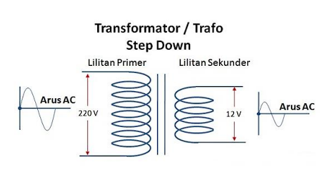

Gambar 3. 7 Transformator

1. Rectifier (Penyearah Gelombang)

Peranan rectifier dalam rangkaian catu daya adalah untuk mengubah tegangan listrik AC menjadi tegangan listrik DC. Rectifier biasanya terdiri dari dioda-dioda. Pada rangkaian penyearah terdapat 2 jenis yaitu “Half Wave Rectifier” yang terdiri dari 1 komponen dioda dan “Full Wave Rectifier” yang terdiri 2 atau 4 komponen diode. Bentuk gelombang pada tahap penyearah seperti pada gambar 3.8.

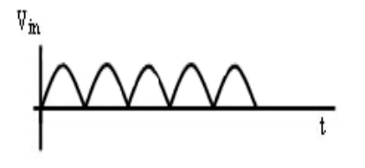

Gambar 3. 8 Gelombang Keluaran Penyearah

1. Filter (Penyaring)

Filter merupakan bagian yang terdiri dari kapasitor yang berfungsi untuk meratakan sinyal arus DC yang berasal dari rectifier. Akibat dari pemasangan kapasitor sebagai filter, tegangan DC akan menjadi lebih halus dan bersih, Sehingga gelombang yang keluar merupakan gelombang output VD. Bentuk gelombang pada tahap penyaring seperti pada gambar 3.9.

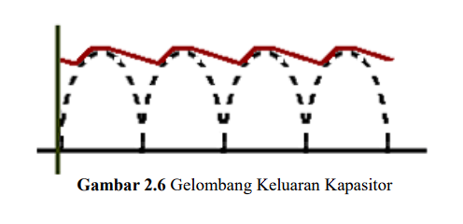

Gambar 3. 9 Gelombang Keluaran Kapasitor

1. Voltage Regulator

Voltage regulator adalah bagian yang terdiri dari diode Zener, transistor, IC atau kombinasi dari ketiga komponen tersebut. Komponen ini berfungsi sebagai penstabil dan pengatur tegangan DC yang berasal dari rangkaian penyaring, agar tidak terpengaruh oleh tegangan beban. Terdapat beberapa seri IC yaitu komponen seri 78XX sebagai regulator tegangan tetap positif dan seri 79XX yang merupakan regulator untuk tegangan tetap negatif.

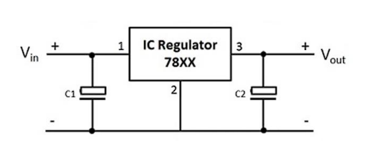

Gambar 3. 10 Rangkaian Dasar IC Voltage Regulator

# BAB IV

**PENJELASAN RISET**

## Produk Riset

*Suction Pump for Medical Fluid Extraction* merupakan sebuah perangkat medis yang dirancang khusus untuk menghisap cairan tubuh, seperti darah, lendir, atau cairan lainnya, selama prosedur medis atau pembersihan luka. Produk ini melibatkan pengembangan desain perangkat keras yang memadai untuk memastikan tingkat hisap yang optimal, kemudahan penggunaan, dan keamanan operasi. Riset ini melibatkan pemilihan komponen, perancangan sirkuit, dan integrasi teknologi sensor dan kontrol yang diperlukan. Dalam penelitian ini suction pump dirancang dengan kemampuan untuk mengatur tingkat daya hisap sesuai dengan kebutuhan spesifik prosedur medis atau pasien tertentu. Hal ini memungkinkan untuk pengaturan alat yang akurat sesuai kebutuhan ataupun prosedur medis.

Saat penggunaan suction pump proses kontrol dan monitoring pada produk ini dapat dipahami dengan mudah. Operator dapat mengontrol dan memantau tingkat hisap, dan fungsi-fungsi lainnya dengan mudah karena dihubungkan dengan keypad matrix, potensiometer serta LCD 20x4 sebagai monitoing parameter alat. Produk ini diharapkan dapat bekerja secara kontinu tanpa overheat atau kegagalan, serta menggunakan sumber daya yang efisien.

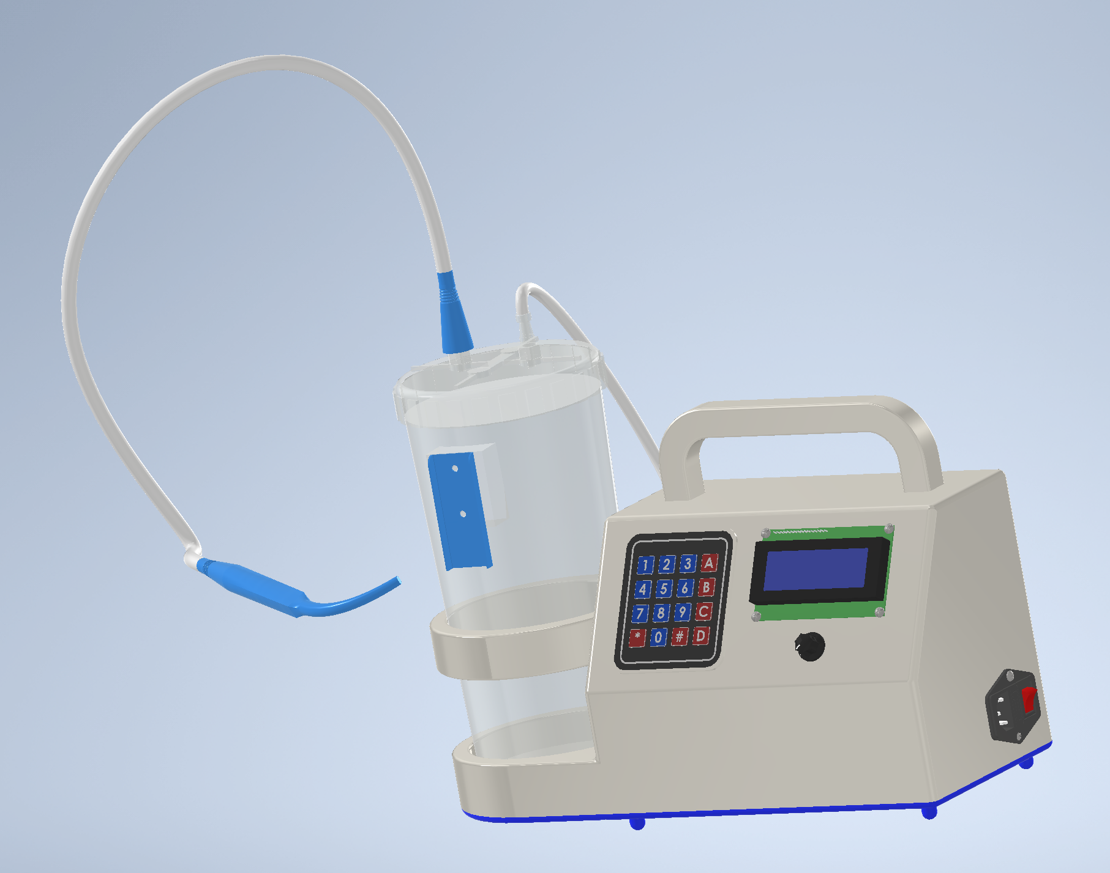

Gambar 4. 1 Suction Pump for Medical Fluid Extraction

## Latar Belakang

Suction pump adalah perangkat medis yang dirancang khusus untuk menghisap cairan tubuh. Suction pump medis dapat digunakan dalam berbagai penerapan pada bidang medis, termasuk di ruang operasi, unit perawatan intensif, ruang gawat darurat, atau klinik medis. Dalam industri perawatan kesehatan, mesin suction pump telah menjadi bagian penting dalam proses penghisapan cairan tubuh pasien selama prosedur medis. Dalam produk ini penggunaannya dilengkapi dengan kontrol yang memungkinkan pengaturan tingkat hisap yang diperlukan sesuai dengan kebutuhan spesifik prosedur atau kondisi pasien untuk membantu meningkatkan efisiensi, keamanan, dan kualitas perawatan pasien.

Berdasarkan hal ini, kami dari peserta studi independen PT Stechoq Robotika Indonesia berusaha untuk memberikan kontribusi dalam menyelesaikan permasalahan yang terjadi dan meningkatkan efisiensi dalam industri perawatan kesehatan. Pada program studi independen MSIB batch VI, dirancang sebuah inovasi “Suction Pump for Medical Fluid Extraction” yang merupakan produk inovatif dalam industri perawatan kesehatan dengan mesin suction pump. Penggunaan inovasi ini diharapkan dapat mempermudah operator perawatan kesehatan dalam memantau kinerja mesin suction pump Dengan ini diharapkan produk inovasi Suction Pump for Medical Fluid Extraction memberikan solusi yang canggih dan efisien dalam pemantauan dan pemeliharaan mesin suction pump, yang dapat meningkatkan efisiensi, kebersihan, dan keamanan dalam industri perawatan kesehatan.

## Identifikasi Masalah

Berdasarkan latar belakang yang sudah dijelaskan, maka dapat disimpulkan beberapa permasalahan yang terjadi, yaitu:

* + - 1. Bagaimana merancang suction pump yang efisien untuk digunakan dalam berbagai prosedur medis?
      2. Bagaimana menghubungkan teknologi IoT dalam suction pump?

## Batasan Proyek

Dalam perancangan penelitian ini, diberikan batasan-batasan sebagai berikut:

1. Penelitian ini hanya dilakukan sampai perancangan desain dan simulasi.
2. Penelitian dilakukan dengan bantuan data-data dan referensi komponen dari PT Stechoq Robotika Indonesia.

## Tujuan Proyek

Tujuan dalam perancangan penelitian ini adalah sebagai berikut:

1. Mengembangkan desain rancangan suction pump yang mampu bekerja untuk berbagai kebutuhan medis, termasuk pembedahan dan perawatan pasien dengan gangguan cairan.
2. Menghubungkan suction pump dengan teknologi Internet of Things (IoT) untuk meningkatkan kinerja, pemantauan, dan manajemen perangkat medis secara real-time.

## Sasaran

Sasaran pembuatan desain dan simulasi produk *“Suction Pump for Medical Fluid Extraction”* adalah untuk menghasilkan produk inovatif yang memenuhi kebutuhan industri perawatan kesehatan dengan mesin suction pump. Desain dan simulasi produk ini bertujuan untuk menciptakan sebuah perangkat yang dapat meningkatkan efisiensi dan keamanan dalam proses penghisapan cairan tubuh pasien selama prosedur medis. Selain itu, produk ini juga diharapkan dapat mempermudah operator perawatan kesehatan dalam memantau kinerja mesin suction pump.

# BAB V

**PELAKSANAAN TUGAS AKHIR**

## Struktur Tim

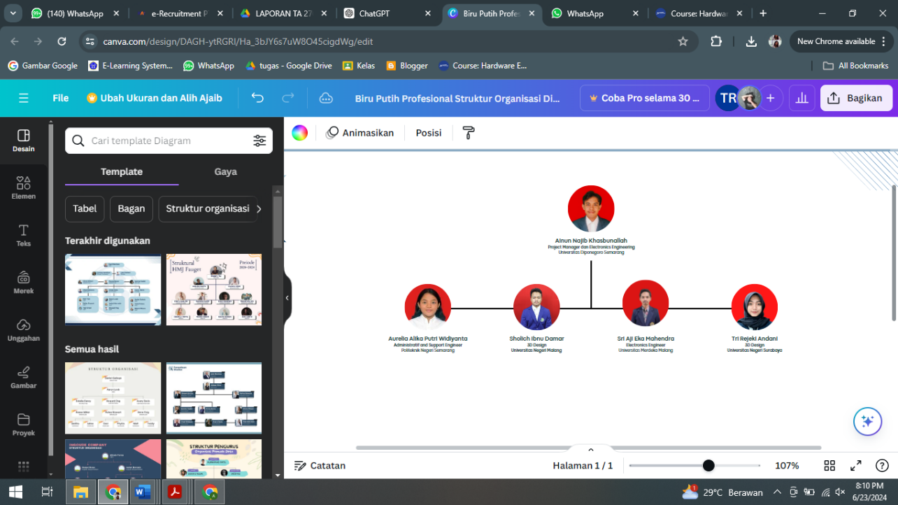

Gambar 5. 1 Struktur Tim Riset

Pada Gambar 5.1 dapat dilihat struktur tim riset yang telah dibentuk, kelima anggota untuk mengerjakan tugas selama program Studi Independen dimulai sesuai bidang yang telah ditentukan. Satu mahasiswa sebagai Project Manager dan empat lainnya menjadi anggota yang mengurusi masing-masing bidang, yaitu 1 anggota divisi administrative dan support engineering, 1 anggota divisi electrical engineering, dan 2 anggota divisi 3d design.

Setiap anggota memiliki tugas yang telah ditentukan oleh PT Stechoq Robotika Indonesia dan berdasarkan hasil dari penilaian terhadap pembelakan yang dilakukan oleh masing-masing mentor divisi. Pada kegiatan riset, sistem kerja yang diterapkan adalah tim kami dibimbing oleh mentor lapangan, mentor ahli, dan Person in Charge (PIC) yang bertugas sebagai pembimbing serta pihak yang menyetujui segala pengajuan riset.

## Metodologi Pengerjaan

Tabel 4. 1 Work Breakdown Structure

|  |  |  |
| --- | --- | --- |
| WORK BREAKDOWN STRUCTURE | | |
| Level WBS | Kode WBS | Nama WBS |
| 1 | 0 | Suction Pump for Medical Fluid Extraction |
| 2 | 1 | Perencanaan Project |
| 3 | 1.1 | Identifikasi Tujuan dan Batasan Project |
| 2 | 1.2 | Penjadwalan Kegiatan Project |
| 2 | 1.3 | Penentuan Anggaran Project |
| 2 | 1.4 | Perencanaan Manajemen Risiko |
| 3 | 1.5 | Analisis Cara Kerja Komponen Yang Digunakan |
| 2 | 2 | Perancangan Project |
| 3 | 2.1 | Perancangan Design 3D Suction Pump |
| 3 | 2.2 | Perancangan Design Elektronika Suction Pump |
| 3 | 2.3 | Perancangan Bahasa Pemrograman C++ |
| 3 | 3 | Pelaksanaan Project |
| 3 | 3.1 | Membuat part-part Design 3D Suction Pump |
| 3 | 3.2 | Assembly Design 3D Suction Pump |
| 2 | 3.3 | Assembly Design Schematic Rangkaian Elektronika Suction Pump |
| 3 | 3.3 | Membuat Bahasa Program Arduino C++ |
| 2 | 3.4 | Assembly Design Layout Rangkaian Elektronika Suction Pump |
| 3 | 3.5 | Integrasi Sistem Suction Pump dengan Bahasa Program |
| 3 | 3.6 | Pembuatan 3D Animasi Suction Pump |
| 3 | 4 | Pengujian Project |
| 2 | 4.1 | Pengujian Fungsi dan Kinerja Sistem Suction Pump |
| 2 | 4.2 | Finishing dan Evaluasi Suction Pump |
| 3 | 5 | Laporan akhir |
| 3 | 5.1 | Pembuatan dan Penyusunan Laporan Akhir |
| 3 | 5.2 | Presentasi project |

Untuk mempermudah perencanaan pengerjaan, tim kami menyusun WBS (Work Breakdown Structure). Prosesnya dibagi menjadi 5, yaitu :

1. Perencanaan Project

Bagian ini mencakup semua kegiatan terkait dengan perencanaan awal proyek, termasuk identifikasi tujuan, batasan proyek, penjadwalan kegiatan, penentuan anggaran, perencanaan manajemen risiko, dan analisis cara kerja komponen.

1. Perancangan Project

Bagian ini fokus pada desain produk, termasuk perancangan model 3D dari Suction Pump, perancangan komponen elektronika, dan perancangan bahasa pemrograman yang digunakan untuk kontrol Suction Pump.

1. Pelaksanaan Project

Bagian ini melibatkan implementasi fisik dari rencana desain yang telah dibuat sebelumnya. Ini termasuk pembuatan bagian-bagian fisik dari Suction Pump, perakitan semua komponen, integrasi sistem, serta pembuatan dokumentasi visual seperti animasi atau gambaran visual lainnya.

1. Pengujian Project

Bagian ini mencakup semua aktivitas pengujian yang dilakukan untuk memastikan bahwa Suction Pump berfungsi sesuai dengan spesifikasi yang ditetapkan. Ini termasuk pengujian fungsi dan kinerja sistem serta evaluasi keseluruhan dari hasil pengujian.

1. Laporan akhir

Bagian ini meliputi penulisan dan penyusunan laporan akhir yang mencakup semua aspek proyek, termasuk tujuan, proses perancangan, hasil pengujian, serta rekomendasi atau temuan penting lainnya. Laporan ini biasanya menjadi dokumen penting untuk pembelajaran dan referensi di masa depan.

## Timeline Pengerjaan

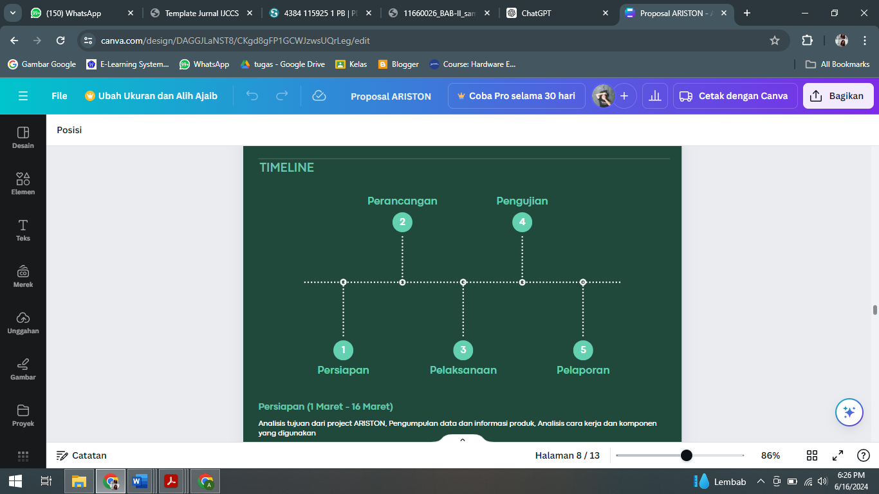

Gambar 5. 2 Timeline Pengerjaan

1. Persiapan (1 Maret - 16 Maret)

Analisis tujuan dari project ARISTON, Pengumpulan data dan informasi produk, Analisis cara kerja dan komponen yang digunakan.

1. Perancangan (17 Maret - 6 April)

Perancangan design 3d suction pump, Perancangan bahasa pemrograman C++, Perancangan design elektronika suction pump.

1. Pelaksanaan (7 April - 30 April)

Membuat part-part design 3D suction pump, Membuat bahasa program arduino C++, pembuatan 3D animasi suction pump, Assembly design schematic rangkaian elektronika suction pump, Assembly design layout rangkaian elektronika suction pump, Assembly design 3D suction pump, Integrasi sistem suction pump dengan bahasa program.

1. Pengujian (1 Mei - 25 Mei)

Pengujian fungsi dan kinerja sistem suction pump, Finishing dan evaluasi suction pump.

1. Pelaporan (19 Mei- 10 Juni)

Pembuatan dan penyusunan laporan akhir, Presentasi project.

## Proses Pengerjaan Proyek

* 1. Mekanik
     + - 1. Persiapan

Pada bagian ini, kegiatan yang dilakukan adalah memahami terlebih dahulu seperti apa alat ini dibuat nantinya. Pencarian data dan literatur yang berhubungan dengan suction pump dan juga desain 3D yang cocok untuk digunakan. Pada bagaian ini juga dilakukan pengidentifikasian alat dan komponen apa saja yang diperlukan agar desain yang ada lebih praktis dan mudah dipahami.

* + - * 1. Perancangan

Tahap perancangan ini berisi penggambaran untuk kesimpulan dan pembuatan sketsa gambar 3D yang akan dibuat. Tahap ini pengerjaan telah mencapai angka 30%.

* + - * 1. Pelaksanaan

Bagian pelaksanaan adalah bagian yang berisikan pengerjaan pembuatan desain mekanik keseluruhan. Bagian ini seluruh desain dibuat sesuai dengan pembagian section yang telah ditentukan dengan ukuran yang sudah dipastikan dengan benar.

* + - * 1. Pengujian

Bagian ini semua part dari tiap section disatukan dan dilihat apakah ada kesalahan dalam ukuran komponen mekanik maupun elektrik. Jika terdapat kesalahan, dilakukan juga revisi untuk perbaikannya sehingga dapat dirangkai sesuai target.

* + - * 1. Pelaporan

Bagian pelaporan adalah pembuatan laporan pembuatan dan spesifikasi desain seperti ukuran dan rencana bahan agar orang bisa lebih mudah memahami model dan bentuk desain yang akan dibuat. Pada bagian ini juga dilakukan presentasi terhadap alat yang sudah dibuat.

* 1. Elektrik
     + - 1. Persiapan

Pada bagian ini, kegiatan yang dilakukan adalah memahami terlebih dahulu bagaimana komponen elektrik dari sistem suction pump akan dirancang dan diintegrasikan. Proses ini melibatkan pencarian data dan literatur yang berhubungan dengan komponen elektronik yang digunakan dalam suction pump, serta desain rangkaian elektronik yang cocok untuk digunakan. Selain itu, pada tahap ini juga dilakukan identifikasi alat dan komponen apa saja yang diperlukan agar desain elektrik yang ada lebih praktis dan mudah dipahami.

* + - * 1. Perancangan

Pada tahap perancanga, elektrik sudah mendapatkan gambarang komponen yang akan digunakan dan mulai memilih komponen apa saja yang sesuai dengan alat yang akan dibuat. Tidak hanya itu, pada bagian ini elektrikjuga sudah dalam tahap pengerjaan 30%.

* + - * 1. Pelaksanaan

Bagian pelaksanaan adalah bagian yang berisikan pengerjaan pembuatan rangkaian elektrik keseluruhan. Bagian ini seluruh elektrik dibuat sesuai dengan pembagian rangkaian dan kebutuhan elektrik yang telah ditentukan.

* + - * 1. Pengujian

Pada bagian pengujian elektrik dilakukan finishing dan juga pembuatan simulasi rangkaian agar dapat diketahui apakah rangkaian dapat bekerja sesuai dengan flowchart yang dibuat dengan komponen yang sudah dipilih. Jika masih terjadi kesalahan, dilakukan perbaikan berupa revisi hingga rangkaian elektrik bekerja sempurna.

* + - * 1. Pelaporan

Bagian pelaporan adalah pembuatan laporan pembuatan dan spesifikasi alat dan bahan serta dokumentasi pengerjaan agar dapat dipahami oleh orang lain. Pada bagian ini juga dilakukan presentasi terhadap alat yang sudah dibuat.

* 1. Program
     + - 1. Persiapan

Pada bagian ini, kegiatan yang dilakukan adalah memahami terlebih dahulu bagaimana komponen elektrik dari sistem suction pump akan dirancang dan diintegrasikan, termasuk bagaimana pemrograman mikrokontroler dilakukan untuk mengoperasikan komponen-komponen tersebut. Proses ini melibatkan pencarian data dan literatur yang berhubungan dengan komponen elektronik yang digunakan dalam suction pump, serta desain rangkaian elektronik yang cocok untuk digunakan. Selain itu, pada tahap ini juga dilakukan identifikasi alat dan komponen apa saja yang diperlukan agar dapat diketahui program seperti apa yang cocok untuk spesifikasi alat yang dibuat

* + - * 1. Perancangan

Tahap perancangan untuk program digunakan untuk pembuatan alur sistem kerja alat agar program yang dibuat dapat berjalan sesuai yang diingikan. Pada bagian ini, perancangan program sudah dilakukan dengan komponen elektrik yang sudah pasti.

* + - * 1. Pelaksanaan

Bagian pelaksanaan pembuatan program berisikan pembuatan program untuk mikrokontroller agar dapat diintegrasikan dengan masing-masing komponen yang digunakan. Pada bagian ini dilakukan pula pengambilan range input agar alat dapat bekerja dengan maksimal. Dan dikarenakan alat ini juga bersifat IoT, maka dilakukan pula integrasi dengan sistem IoT yang dilakukan dengan web WokWi agar mempermudah simulasi.

* + - * 1. Pengujian

Bagian pengujian berisikan assembly antara program dengan perangkat hardware elektrik yang dibuat agar dapat bekerja sebagaimana mestinya. Pada bagian ini, dilakukan simulasi dan pengiriman data dan pengoreksian apakah sistem dapat bekerja dengan benar. Jika masih ada yang salah maka dilakukan revisi sesuai dengan kesalahan yang terjadi.

* + - * 1. Pelaporan

Bagian pelaporan adalah pembuatan laporan pembuatan dan penjelasan tiap program agar program dapat dipahami oleh orang lain. Pada bagian ini juga dilakukan presentasi terhadap alat yang sudah dibuat.

## Sistem Kerja

1. **Sistem Kerja Elektrik**

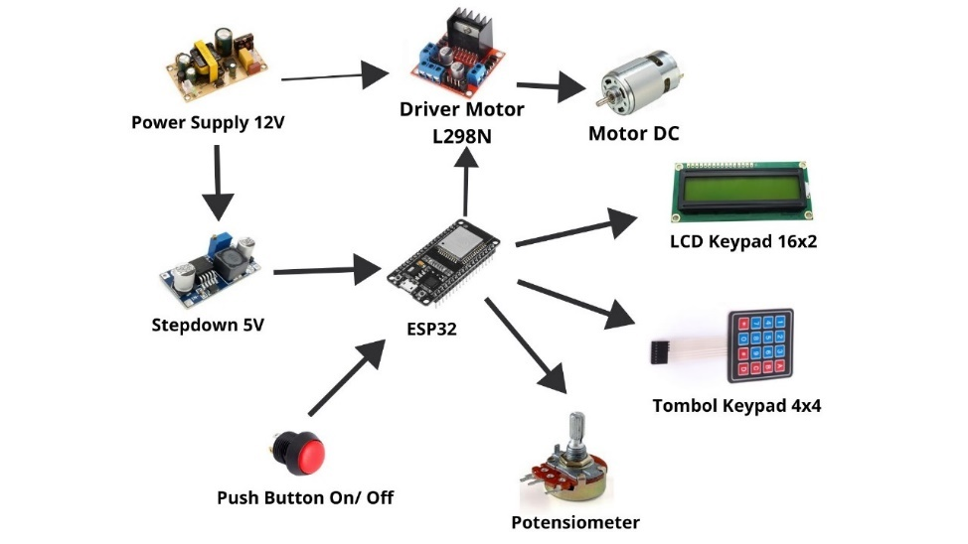

Gambar 5. 3 Skema Elektrik

Sistem kerja elektrik suction pump berbasis Arduino dimulai dengan suplai daya dari power supply 12 VDC. Tegangan ini kemudian di-stepdown menggunakan regulator untuk menghasilkan output 5 VDC yang dibutuhkan oleh mikrokontroler ESP32, sementara tegangan 12 VDC langsung digunakan sebagai input untuk driver motor L298N. Sistem dihidupkan dan dimatikan menggunakan push button yang terhubung ke ESP32. Input kontrol disediakan oleh potensiometer, yang mengatur kecepatan motor DC, dan keypad 4x4, yang memungkinkan pengguna memasukkan berbagai perintah dan pengaturan. ESP32 mengolah input ini dan mengirimkan sinyal kontrol ke driver motor L298N, yang kemudian mengatur motor DC valve untuk mengendalikan operasi suction pump. Seluruh sistem dimonitoring melalui LCD keypad 16x2 yang menampilkan informasi penting seperti status sistem dan kecepatan motor, memastikan pengguna dapat memantau dan menyesuaikan operasi sesuai kebutuhan.

1. **Flowchart Sistem Suction Pump**

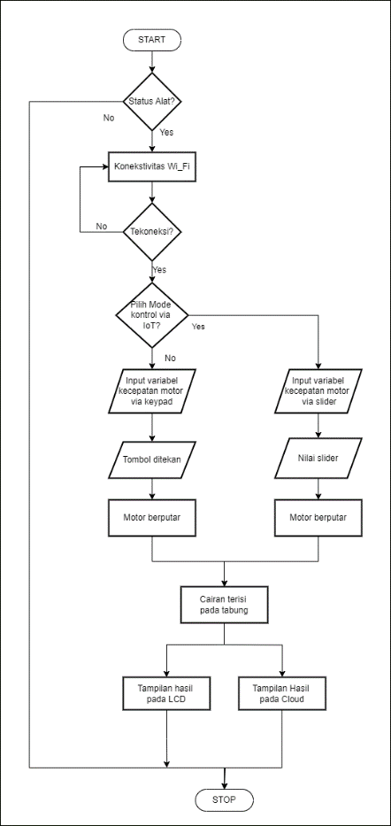

Gambar 5. 4 Flowchart Sistem Suction Pump

Proses dimulai dengan sistem memeriksa status alat. Jika alat tidak siap, proses kembali ke awal. Namun, jika alat dalam kondisi siap, pengguna akan diminta untuk memasukkan kecepatan motor yang diinginkan melalui antarmuka alat. Setelah kecepatan motor diinput, pengguna menekan tombol untuk memulai pengoperasian motor dengan kecepatan yang telah ditentukan. Motor kemudian mulai bergerak sesuai dengan kecepatan yang diinputkan. Ketika motor mencapai kecepatan yang diinginkan, hasilnya ditampilkan pada layar LCD yang terpasang pada alat, memberi informasi visual kepada pengguna. Selanjutnya, data mengenai kecepatan motor dikirim ke cloud melalui API yang tersedia, memungkinkan data untuk diakses dari lokasi yang terhubung ke internet.

Selain itu, jika konektivitas Wi-Fi diperlukan, sistem akan memeriksa konektivitas Wi-Fi. Pengguna akan diminta untuk memasukkan SSID dan password Wi-Fi untuk menghubungkan alat dengan jaringan internet. Sistem kemudian memeriksa apakah perangkat berhasil terhubung ke jaringan Wi-Fi. Jika tidak terkoneksi, pengguna harus memasukkan kembali SSID dan password. Jika perangkat terkoneksi dengan jaringan Wi-Fi, data kecepatan motor akan dikirim ke database melalui koneksi internet dan hasilnya juga ditampilkan pada platform Cloud yang terhubung.

Proses berakhir dengan menampilkan hasil kecepatan motor pada platform Cloud serta mengakhiri pengoperasian alat. Dengan demikian, flowchart ini menggambarkan alur pengoperasian suction pump yang mengukur dan menampilkan kecepatan motor, serta mengirim data kecepatan motor ke cloud, dengan tambahan langkah untuk memastikan konektivitas Wi-Fi jika diperlukan.

## Inovasi

Cocok untuk banyak jenis cairan

Inovasi ini memungkinkan suction pump untuk menangani berbagai jenis cairan tubuh seperti darah, lendir, cairan lambung, dan cairan serosa. Dengan material yang aman dan steril, serta desain yang memungkinkan pengoperasian tanpa kontaminasi silang, pompa ini bisa digunakan dalam berbagai prosedur medis seperti pembedahan, endoskopi, dan perawatan luka. Fleksibilitas ini mengurangi kebutuhan untuk memiliki berbagai alat untuk setiap jenis cairan, meningkatkan efisiensi operasional rumah sakit atau klinik.

* + - 1. Bentuk efisien

Desain yang efisien mencakup ukuran yang lebih kompak dan portabel, memudahkan pemindahan dan penggunaan di berbagai lokasi dalam fasilitas medis. Bentuk yang ergonomis memungkinkan tenaga medis untuk mengoperasikan alat ini dengan mudah, bahkan dalam situasi darurat. Desain komponen yang meminimalkan gesekan dan kebisingan saat operasi juga membuat pompa ini lebih nyaman digunakan, mengurangi gangguan pada pasien dan lingkungan kerja.

* + - 1. Berbasis IoT

Integrasi teknologi IoT dalam suction pump memungkinkan pemantauan dan kontrol jarak jauh. Dengan sensor yang terhubung, pompa dapat memonitor kondisi operasional seperti tekanan, aliran, dan volume cairan yang dikeluarkan secara real-time. Data ini dapat diakses melalui aplikasi atau platform berbasis web, memungkinkan tenaga medis untuk segera merespon jika terjadi masalah. Fitur IoT juga mendukung pemeliharaan prediktif (predictive maintenance), sehingga kerusakan dapat diantisipasi dan diperbaiki sebelum terjadi, mengurangi waktu henti alat dan biaya perbaikan. Selain itu, integrasi ini juga memungkinkan pencatatan otomatis data medis terkait dengan penggunaan pompa, yang dapat diintegrasikan ke dalam sistem rekam medis elektronik (Electronic Health Records/EHR).

## Komponen

### Electrical

Berikut adalah komponen yang digunakan untuk elektrik dan spesifikasinya :

|  |  |
| --- | --- |
| ESP 32   * Catu daya : 5VDC * Mendukung konektifitas WiFi, Bluetooth Classic, dan Bluetooth Low Energy * Dilengkapi konverter USB-to-UART internal CP2102 * Menggunakan SoC berbasis ESP32-D0WD (dual-core Xtensa 32-bit LX6 MCU) @240 MHz * Mendukung protokol jaringan WiFi 802.11 b/g/n @ 2.4 GHz ~ 2.5 GHz * terintegrasi dengan SPI Flash 4 MB * Memenuhi sertifikasi FCC-US, CE-EU, IC-CA, TELEC-JP, SRRC and KCC-KR * Antarmuka : UART / I2C / I2 S / SPI / ADC * Jumlah pin I/O : 38 Pin * Memiliki dimensi 48.26 x 27.94 mm |  |
| Keypad 4x4  Specifications   * Maximum Rating: 24 VDC, 30 mA * Interface: 8-pin access to 4x4 matrix * Operating temperature: 32 to 122 °F   (0 to 50°C)   * Dimensions:   Keypad, 2.7 x 3.0 in (6.9 x 7.6 cm)  Cable: 0.78 x 3.5 in (2.0 x 8.8 cm)   * Jumlah tombol: 8 (0-9,A,B,C,D,*,#) |  |
| L298N   * Input Voltage: 3.2V~40Vdc * Driver: L298N Dual H Bridge DC Motor Driver * Power Supply: DC 5 V - 35 V * Peak current: 2 Amp * Operating current range: 0 ~ 36mA * Control signal input voltage range :   Low: -0.3V ≤ Vin ≤ 1.5V.  High: 2.3V ≤ Vin ≤ Vss.   * Enable signal input voltage range :   Low: -0.3 ≤ Vin ≤ 1.5V (control signal is invalid).  High: 2.3V ≤ Vin ≤ Vss (control signal active).   * Maximum power consumption: 20W (when the temperature T = 75 ℃). * Storage temperature: -25 ℃ ~ +130 ℃. * On-board +5V regulated Output supply (supply to controller board i.e. Arduino). * Size: 4.3cm x 4.3cm x 2.6cm |  |
| LCD 20x4   * Compatible with Arduino Board or other controller board with I2C bus. * Display Type: Black on yellow green backlight. * I2C Address:0x38-0x3F (0x3F default) * Supply voltage: 5V * Interface: I2C to 4bits LCD data and control lines. * Contrast Adjustment : built-in Potentiometer. * Backlight Control: Firmware or jumper wire. * Board Size: 98x60 mm |  |
| Potensiometer   * Series : P232 & P233 Series * Sub-Category: Resistor Trimmers, Potentiometer * Maximum Operating Temperature: + 85 C * Minimum Operating Temperature: - 10 C * Type : Rotary Panel Potentiometer * Voltage Rating : 200 VDC * Life : 2000000 Cycle * Diameter : 23 mm * Resistance 10 kOhms * Shaft Diameter 6.35 mm * Element Type Conductive Plastic * Shaft Length 22 mm * Shaft Type Smooth / Slotted * Thread Size M9 x 0.75 * Number of Detents Without Detent * Bushing Material Metal * Bushing Thread M9 x 0.75 |  |
| Spacer PCB  ukuran M3 x 20mm mur dan baut 3mm tinggi 20mm ( 2cm ) |  |
| Sensor Tekanan MPX 5700  Series MPX5700AP Pressure Type : Absolute Pressure Operating Pressure 101.53 PSI (700 kPa) Output Type Analog Voltage Output 0.2 V ~ 4.7 V Accuracy 2.5% Voltage - Supply 4.75 V ~ 5.25 V Port Size Male - 0.19" (4.93mm) Tube Port Style Barbed Features Temperature Compensated Termination Style PCB Maximum Pressure 406.11 PSI (2800 kPa) Operating Temperature -40C ~ 125C |  |

### Mekanikal

Komponen mekanikal dibuat dengan menggunakan bahan stainless steal. Hal ini dilaku dengan beberapa pertimbangan. Alasannya adalah karena stainless steel adalah bahan yang sering dipilih untuk desain suction pump karena sejumlah alasan bagus. Pertama, mari kita lihat kekuatannya. Stainless steel sangat kuat dan bisa menahan tekanan tinggi, yang sangat penting untuk pompa yang sering mengalami tekanan besar. Ini berarti komponen-komponen pompa tidak akan mudah rusak atau aus, sehingga pompa bisa bertahan lebih lama.

Ketahanan terhadap korosi adalah salah satu keunggulan utama stainless steel. Bahan ini sangat tahan terhadap karat dan korosi, bahkan ketika terpapar air atau bahan kimia. Jadi, jika Anda menggunakan pompa ini untuk memompa cairan yang mungkin bersifat asam atau korosif, stainless steel adalah pilihan yang tepat. Jenis stainless steel seperti 304 atau 316 memiliki lapisan pelindung alami yang membantu mencegah karat.

Selain itu, stainless steel sangat higienis dan tidak reaktif. Ini berarti bahan ini mudah dibersihkan dan disterilkan, yang sangat penting jika pompa digunakan di industri makanan atau medis. Anda tidak perlu khawatir tentang kontaminasi karena stainless steel tidak bereaksi dengan banyak bahan kimia.

Ketahanan terhadap suhu juga menjadi kelebihan lain. Stainless steel bisa menahan suhu tinggi tanpa kehilangan kekuatannya, jadi jika pompa akan digunakan dalam kondisi panas atau dingin, bahan ini tetap bekerja dengan baik. Misalnya, dalam industri makanan atau farmasi, di mana sterilisasi sering melibatkan suhu tinggi, stainless steel tetap stabil dan tidak berubah bentuk.

Dari sisi desain dan pembuatan, stainless steel bisa dibentuk dengan berbagai cara, seperti pengelasan dan pemotongan, memberikan fleksibilitas dalam pembuatan komponen pompa. Ini berarti pompa bisa didesain dengan bentuk dan ukuran yang diinginkan tanpa banyak kendala.

Meski biaya awal stainless steel mungkin lebih tinggi dibandingkan dengan bahan lain seperti plastik, tetapi dalam jangka panjang, bahan ini lebih ekonomis. Karena sangat tahan lama dan memerlukan perawatan yang minimal, biaya perbaikan dan penggantian komponen jadi jauh lebih rendah. Ini berarti Anda bisa menghemat uang dalam jangka panjang meskipun investasi awalnya lebih besar.

Untuk bagian-bagian spesifik seperti body (casing) dan valve (katup), stainless steel sangat ideal. Casing dari stainless steel akan melindungi komponen internal dari kerusakan mekanis dan korosi, sementara valve yang terbuat dari stainless steel akan memastikan kinerja yang konsisten dan tahan lama tanpa kebocoran.

## Desain

### Electrical

* + - * 1. Rangkaian Power Supply 12V

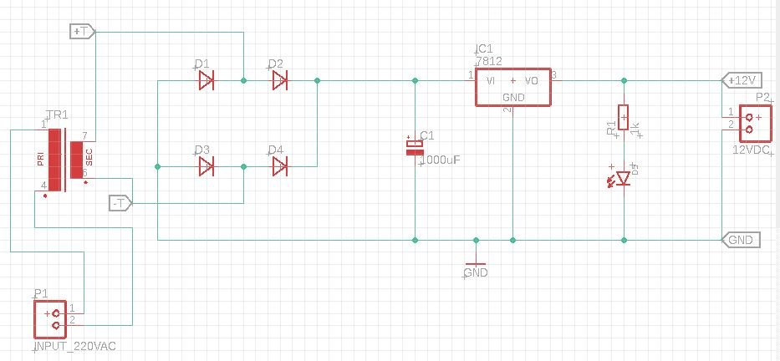

Gambar 5. 5 Schematic Rangkaian Power Supply 12V

Rangkaian power supply 12V adalah sebuah rangkaian yang mengubah tegangan AC 220V dari sumber listrik menjadi tegangan DC 12V yang stabil dan dapat digunakan untuk berbagai perangkat elektronik. Proses ini dimulai dengan transformator yang menurunkan tegangan AC 220V menjadi 12V AC. Tegangan AC 12V ini kemudian disearahkan menjadi tegangan DC yang masih berfluktuasi menggunakan bridge rectifier. Tegangan DC berfluktuasi tersebut dihaluskan oleh kapasitor filter, mengurangi ripple dan menghasilkan tegangan yang lebih stabil. Tegangan stabil ini kemudian masuk ke voltage regulator (seperti IC 7812) yang memastikan tegangan output tetap konstan pada 12V, meskipun ada perubahan kecil pada tegangan input atau beban. Fuse ditempatkan untuk melindungi rangkaian dari arus berlebih, memastikan keamanan operasional dan mencegah kerusakan pada komponen lainnya. Dengan rangkaian ini, perangkat elektronik dapat menerima suplai tegangan yang stabil dan aman, sehingga kinerjanya lebih andal dan tahan lama.

* + - * 1. Rangkaian Stepdown 5V

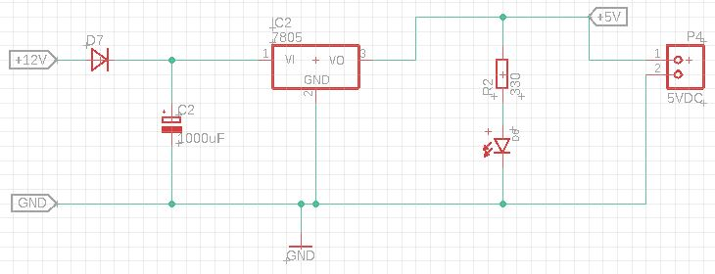

Gambar 5. 6 Schematic Rangkaian Stepdown 5V

Rangkaian stepdown 5V menggunakan voltage regulator 7805 untuk menurunkan tegangan input yang lebih tinggi (misalnya 12V) menjadi 5V yang stabil dan konstan. Proses ini dimulai dengan memasukkan tegangan 12V DC ke kapasitor input untuk mengurangi noise dan riak, sehingga tegangan yang masuk ke regulator lebih stabil. Voltage regulator 7805 kemudian menurunkan tegangan 12V ini menjadi 5V pada pin outputnya. Tegangan output ini kemudian melewati kapasitor output untuk lebih menstabilkan tegangan 5V, memastikan bahwa perangkat yang menggunakan tegangan ini tidak terganggu oleh fluktuasi atau noise. Karena proses regulasi ini menghasilkan panas. Dengan menggunakan rangkaian ini, berbagai perangkat elektronik yang membutuhkan tegangan 5V dapat beroperasi dengan tegangan yang stabil dan andal.

* + - * 1. Rangkaian Driver Motor DC L298N

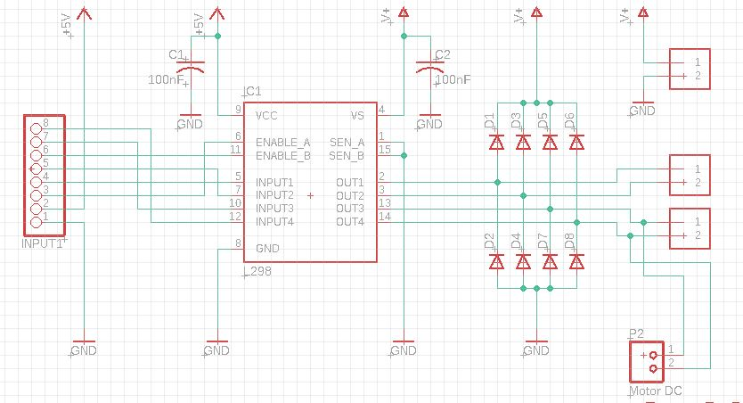

Gambar 5. 7 Schematic Rangkaian Driver Motor DC L298N

Rangkaian driver motor DC L298N menggunakan IC L298N untuk mengendalikan dua motor DC secara independen atau satu motor stepper. Sinyal kontrol dari mikrokontroler seperti Arduino atau ESP32 diterima oleh pin input (IN1, IN2, IN3, IN4) pada IC, yang menentukan arah putaran motor melalui konfigurasi H-Bridge internal. Kecepatan motor diatur menggunakan sinyal PWM yang diterapkan pada pin enable (ENA, ENB), dengan duty cycle PWM yang mengontrol kecepatan putaran. Tegangan sumber daya untuk motor dan logika IC disuplai melalui pin power (Vcc, GND). Tegangan yang diatur oleh IC kemudian dialirkan ke motor melalui pin output (OUT1, OUT2, OUT3, OUT4). Dengan cara ini, arah dan kecepatan putaran motor dapat dikendalikan secara tepat, memungkinkan motor untuk bergerak sesuai dengan kebutuhan aplikasi.

* + - * 1. Rangkaian ESP32

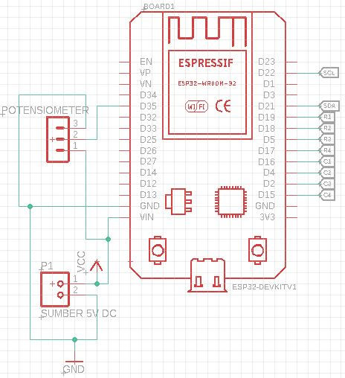

Gambar 5. 8 Schematic Rangkaian ESP32

Rangkaian ESP32 dirancang untuk mendukung berbagai aplikasi IoT dengan mengandalkan kemampuan Wi-Fi dan Bluetooth dari chip ESP32. Rangkaian ESP32 ini mendukung penggunaan keypad 4x4 untuk input digital, LCD untuk tampilan, dan potensiometer untuk input analog. Tegangan input 5V diatur oleh regulator tegangan menjadi 3.3V yang dibutuhkan oleh ESP32, sementara kapasitor dan resistor menstabilkan tegangan dan sinyal untuk operasi yang andal.

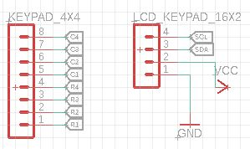

Gambar 5. 9 Schematic Rangkaian Connector Header

Keypad 4x4 terhubung ke beberapa pin GPIO pada ESP32, memungkinkan pengguna untuk memberikan input digital melalui penekanan tombol. LCD terhubung ke GPIO lainnya, memungkinkan ESP32 untuk menampilkan informasi seperti data sensor atau status sistem. Potensiometer terhubung ke pin ADC, memungkinkan ESP32 untuk membaca nilai analog dan menggunakannya untuk mengatur parameter tertentu dalam aplikasi. Dengan rangkaian ini, ESP32 dapat digunakan dalam berbagai proyek IoT yang memerlukan input dan output interaktif, seperti sistem otomatisasi rumah, perangkat wearable yang cerdas, dan banyak lagi.

* + - * 1. Layout PCB

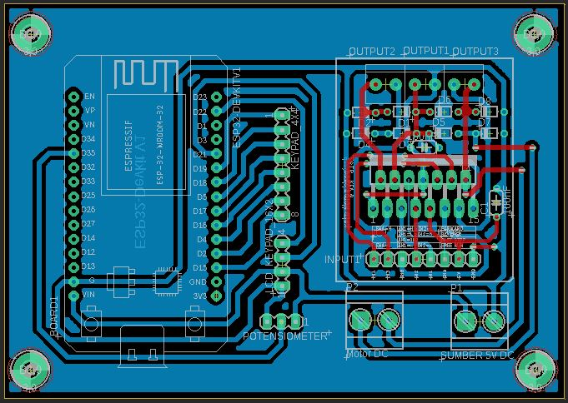

Gambar 5. 10 Layout PCB ESP32 dan Driver Motor L298N

*Printed Circuit Board* (PCB) adalah papan yang digunakan untuk memasang dan menghubungkan berbagai komponen elektronik secara fisik dan listrik. PCB terbuat dari bahan dasar yang isolatif, seperti fiberglass, dengan lapisan konduktif tipis dari tembaga yang digunakan untuk membuat jalur sirkuit. Layout diatas penempatan untuk ESP32 dan Driver Motor L298N dengan PCB panjang 100 mm dan lebar 70 mm.

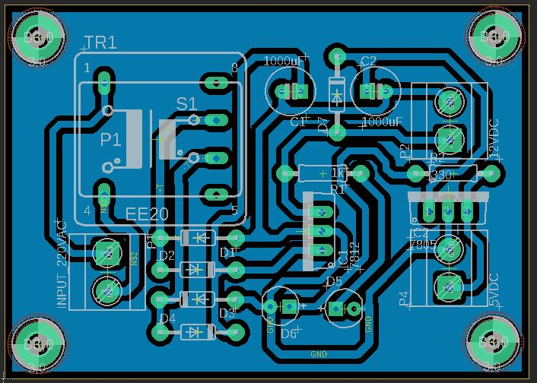

Gambar 5. 11 Layout PCB PSU 12V dan Stepdown 5V

Layout diatas penempatan untuk rangkaian PSU 12V dan Stepdown %v dengan PCB panjang 70 mm dan lebar 50 mm.

### Mekanikal

**SPESIFIKASI MEKANIK**

1. Assembly

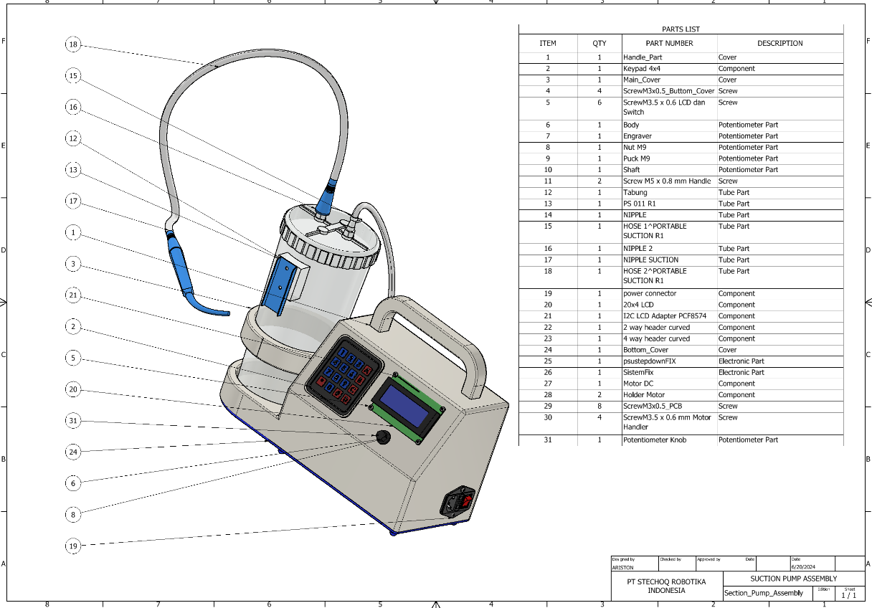

Gambar 5. 12 Urutan Part pada Suction Pump Assembly

1. Cover
   1. Cover Utama

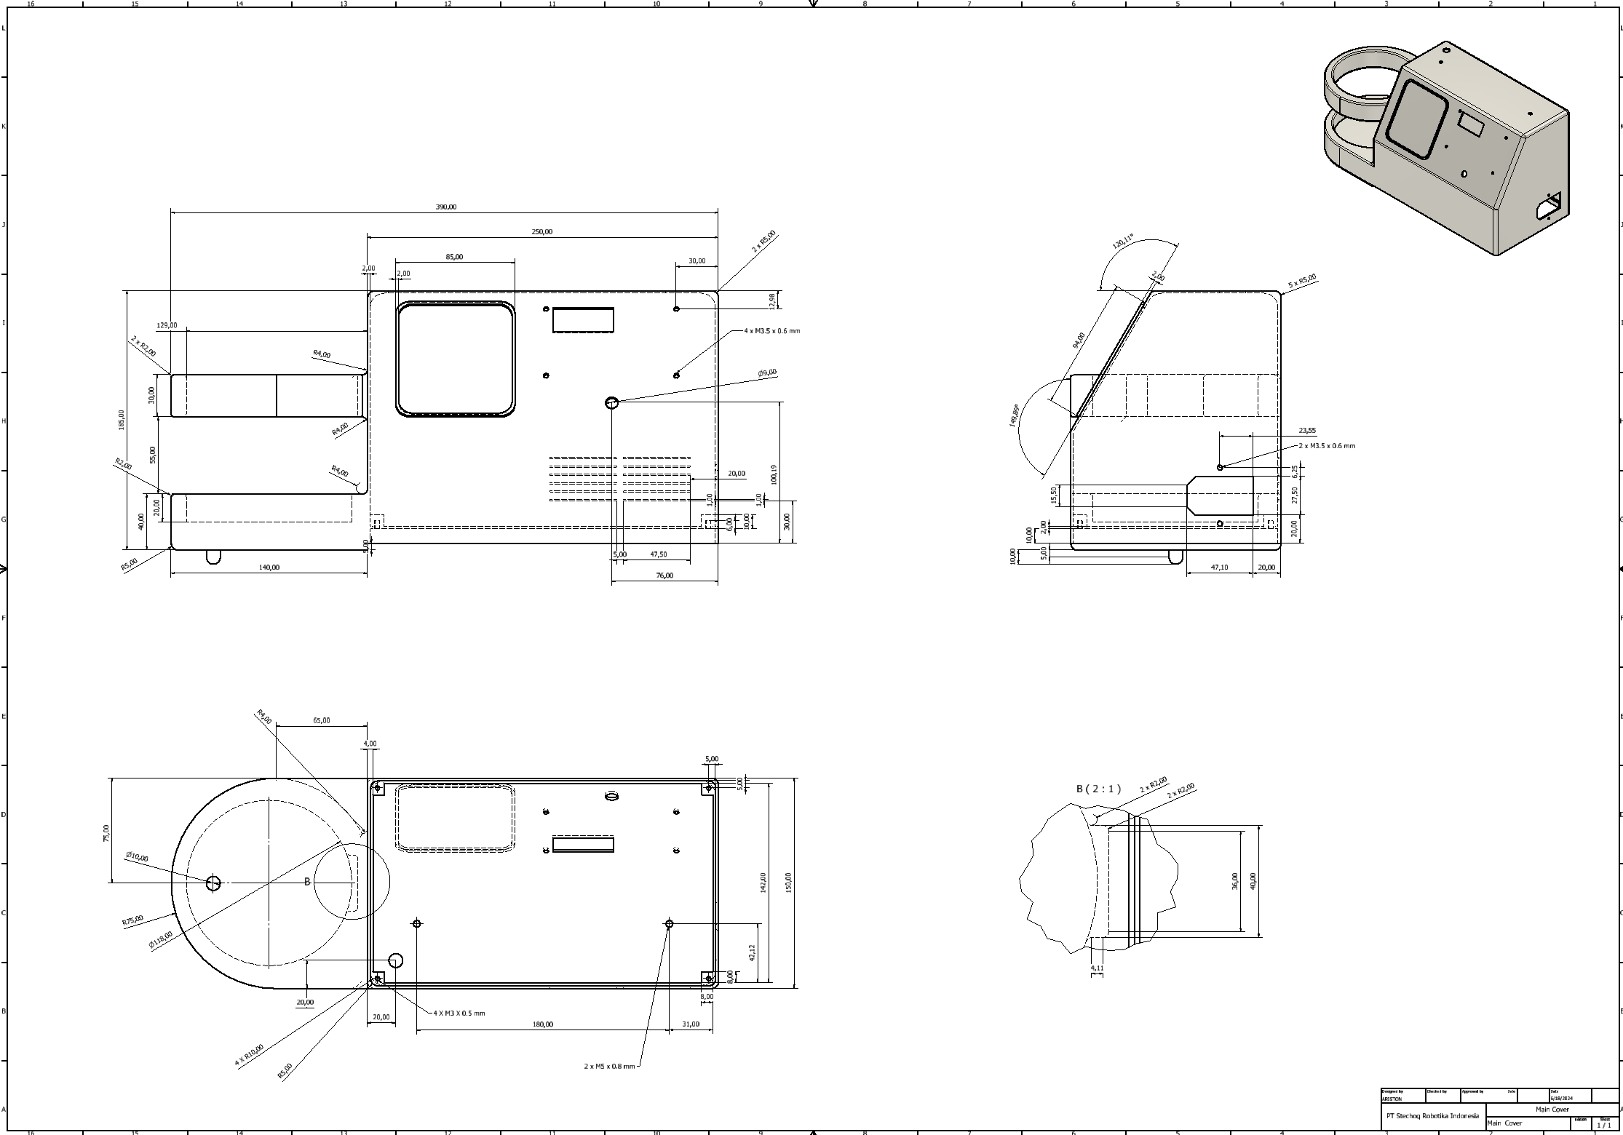

Gambar 5. 13 Cover Utama Drawing

* Tampak Depan

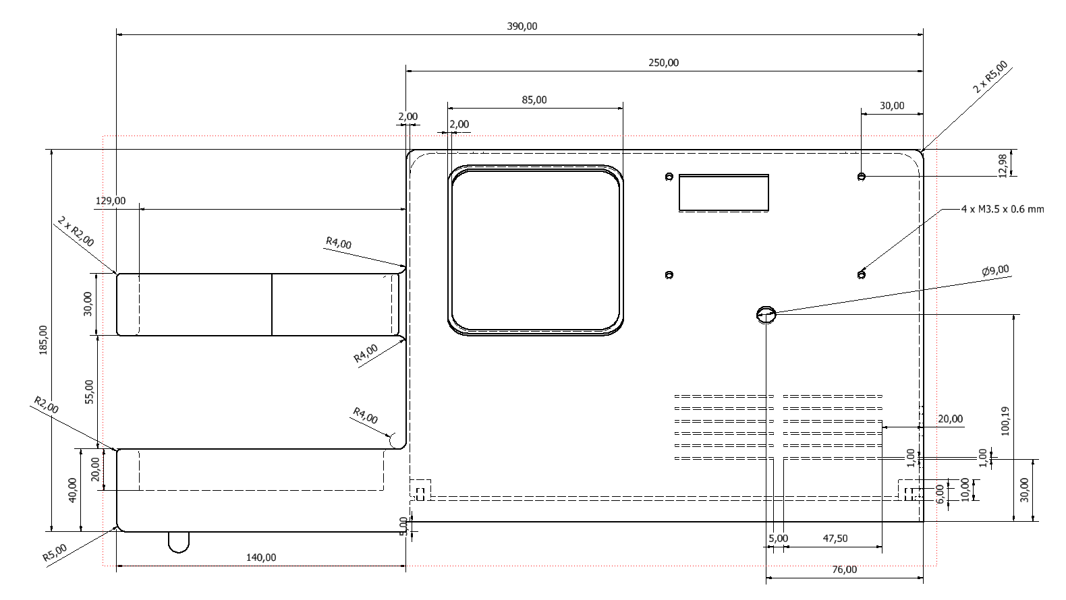

Gambar 5. 14 Tampak Depan Cover Utama Drawing

* Tampak Bawah

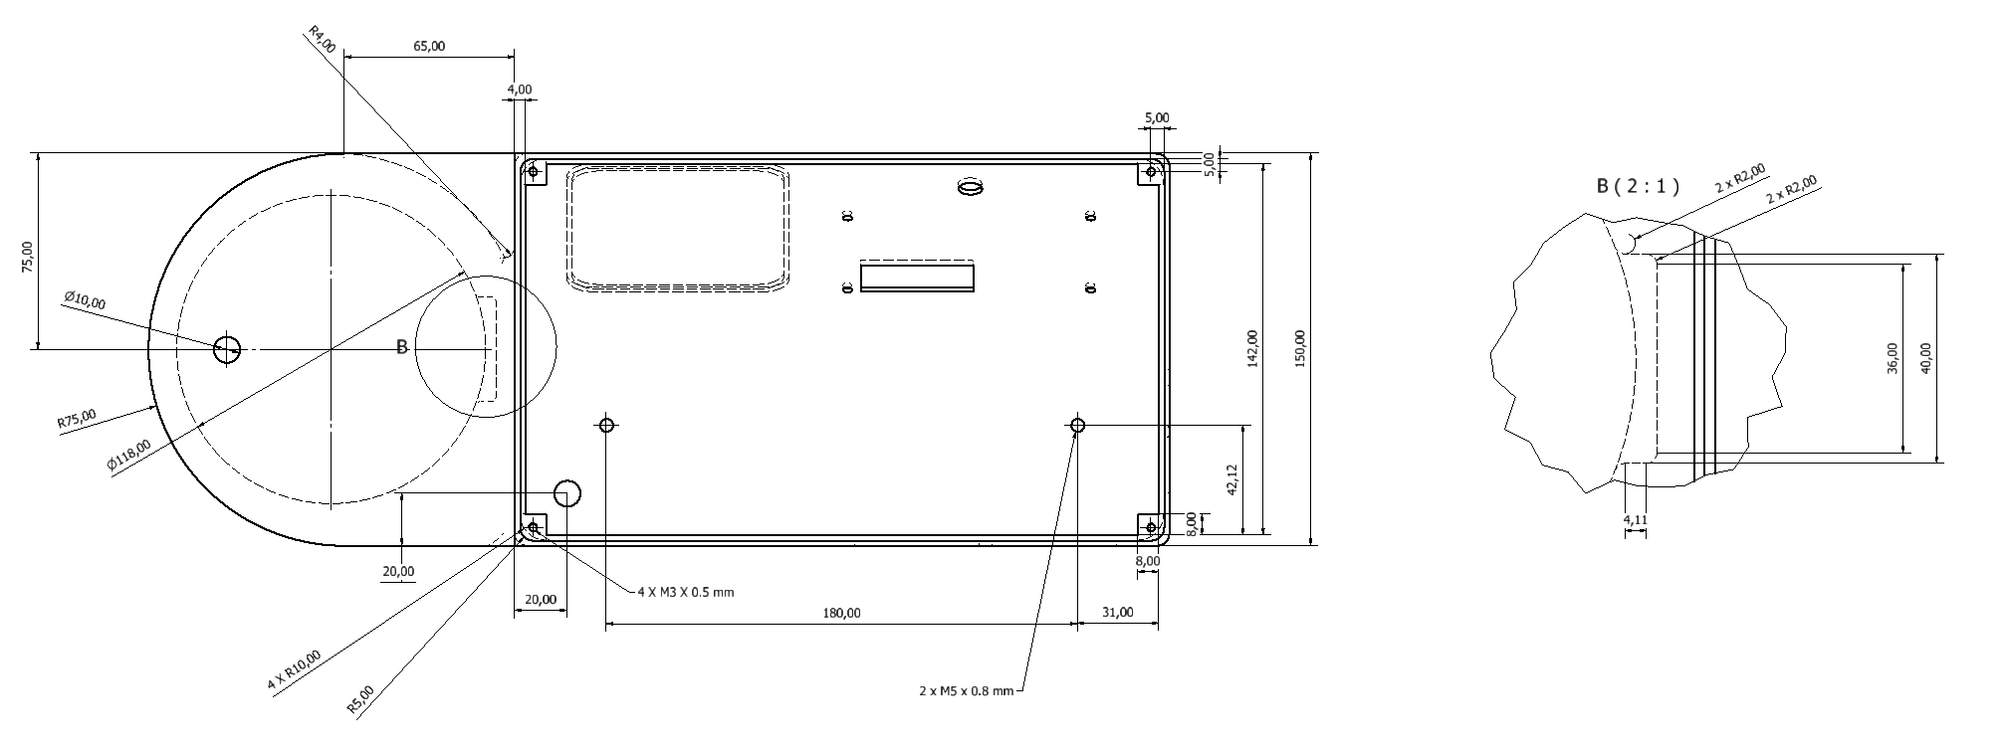

Gambar 5. 15 Tampak Bawah Cover Utama Drawing

* Tampak Kanan

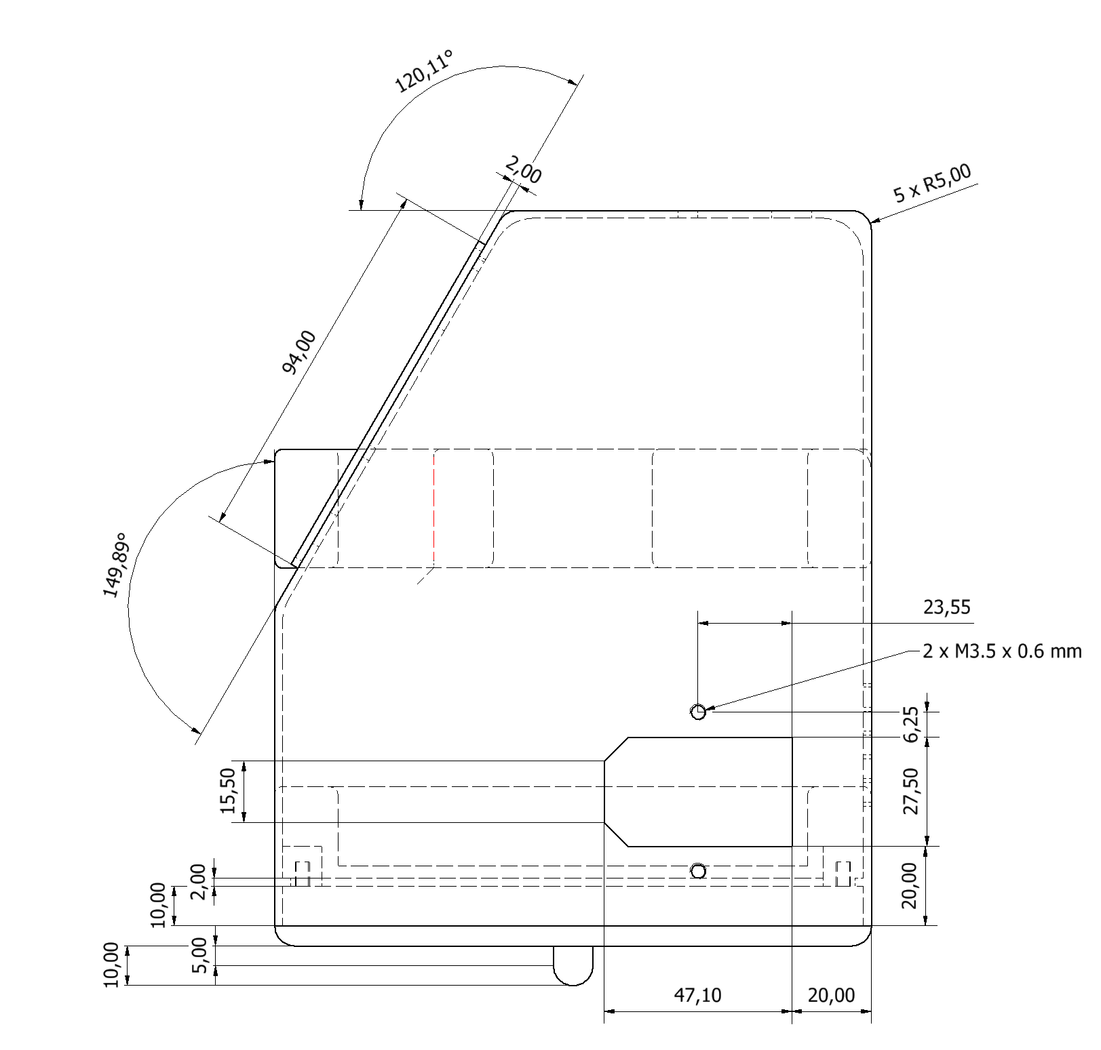

Gambar 5. 16 Tampak Kanan Cover Utama Drawing

1. Cover Penutup

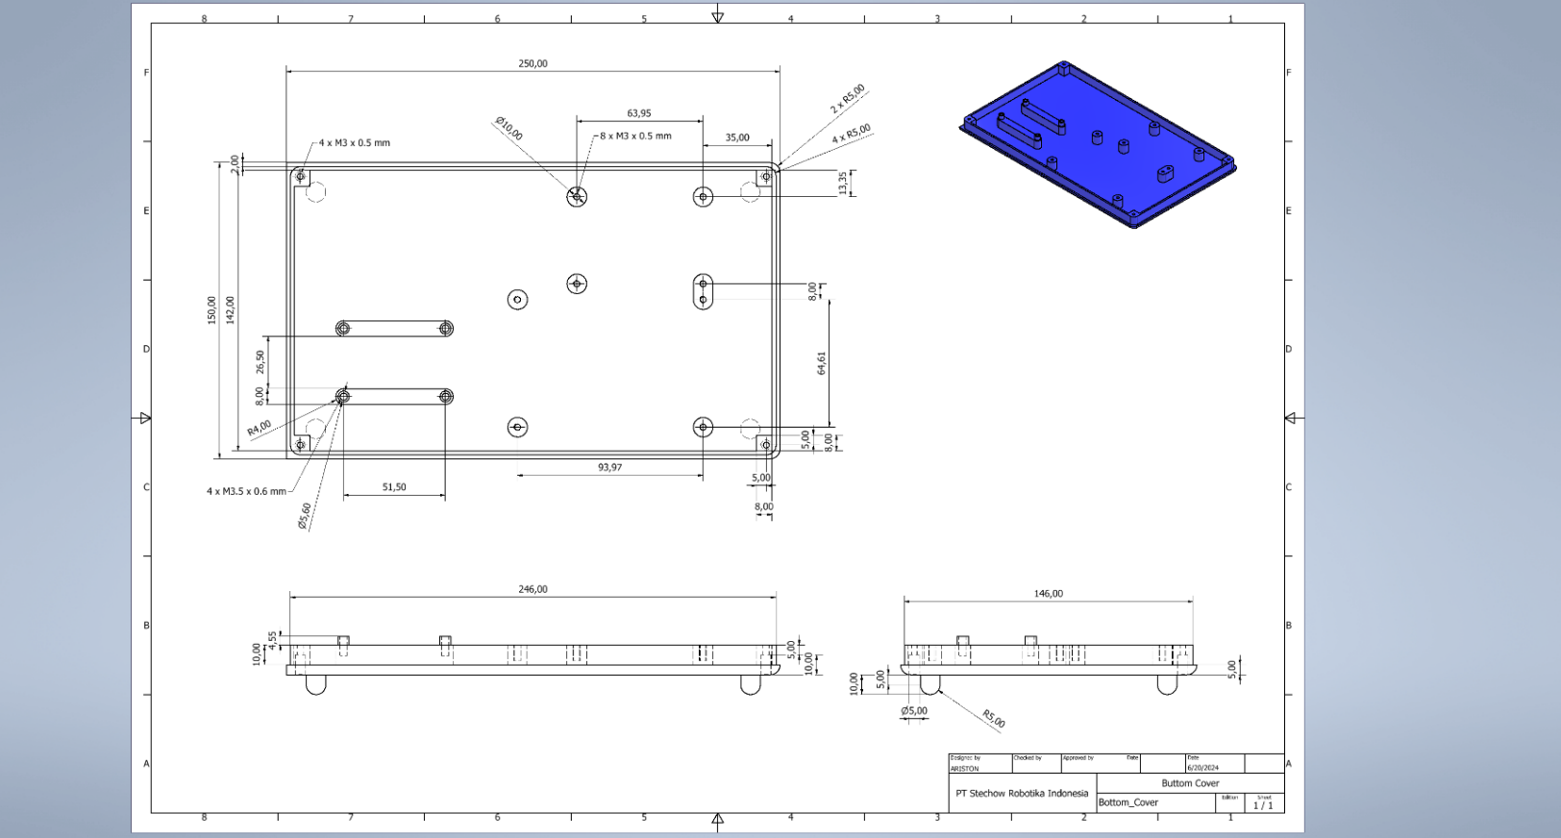

Gambar 5. 17 Cover Penutup Drawing

1. Handle

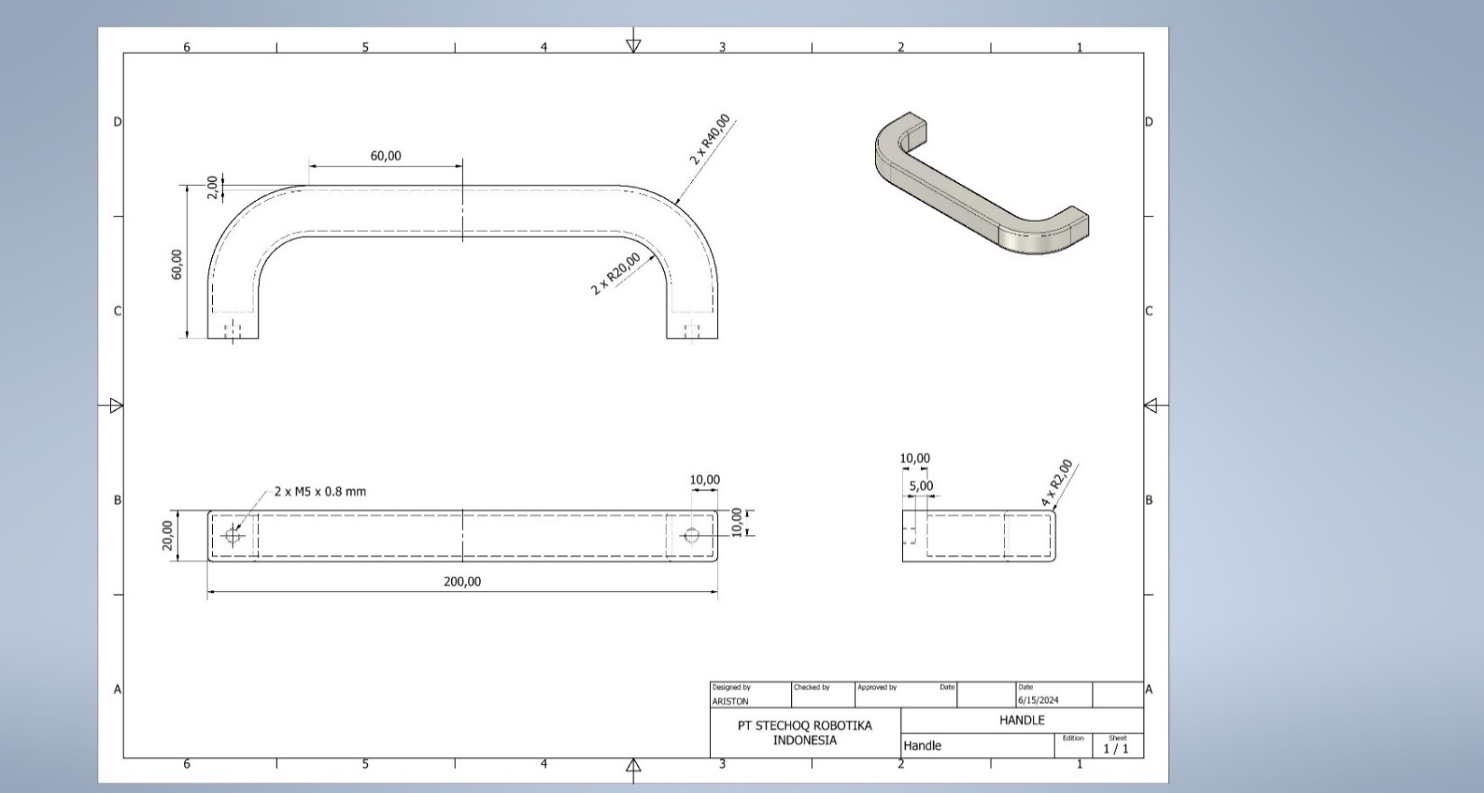

Gambar 5. 18 Handle Drawing

1. Bottle
   1. Tabung

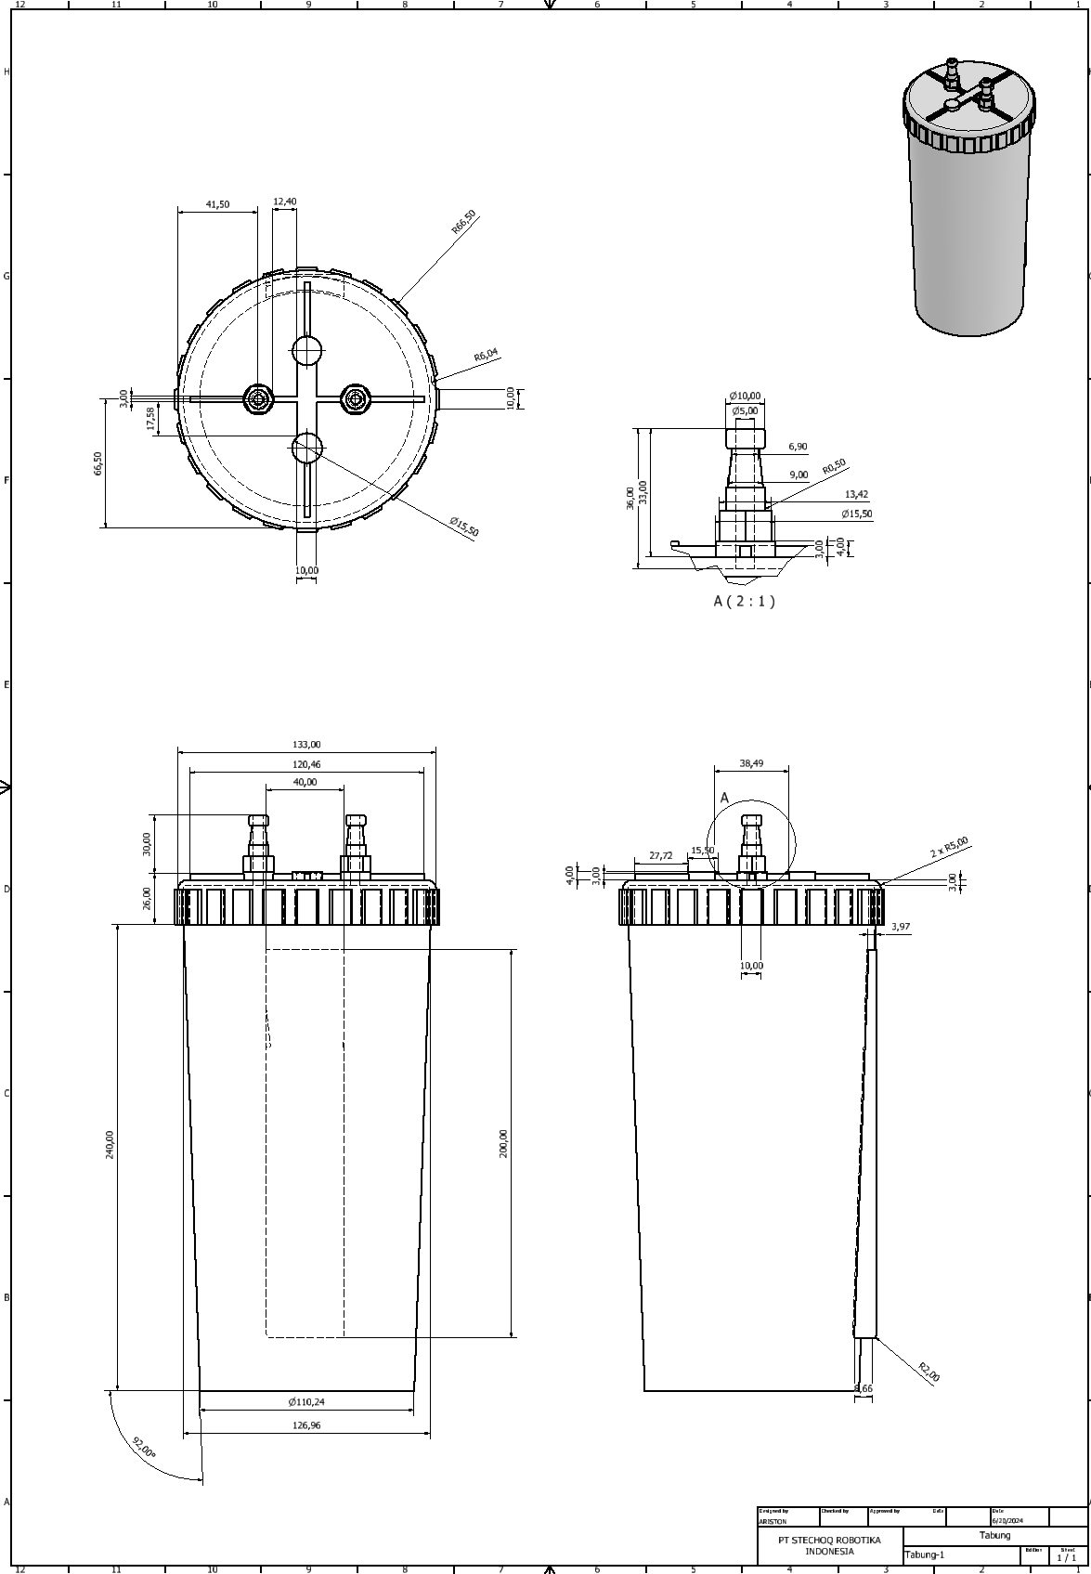

Gambar 5. 19 Tabung Drawing

* 1. Nipple 2

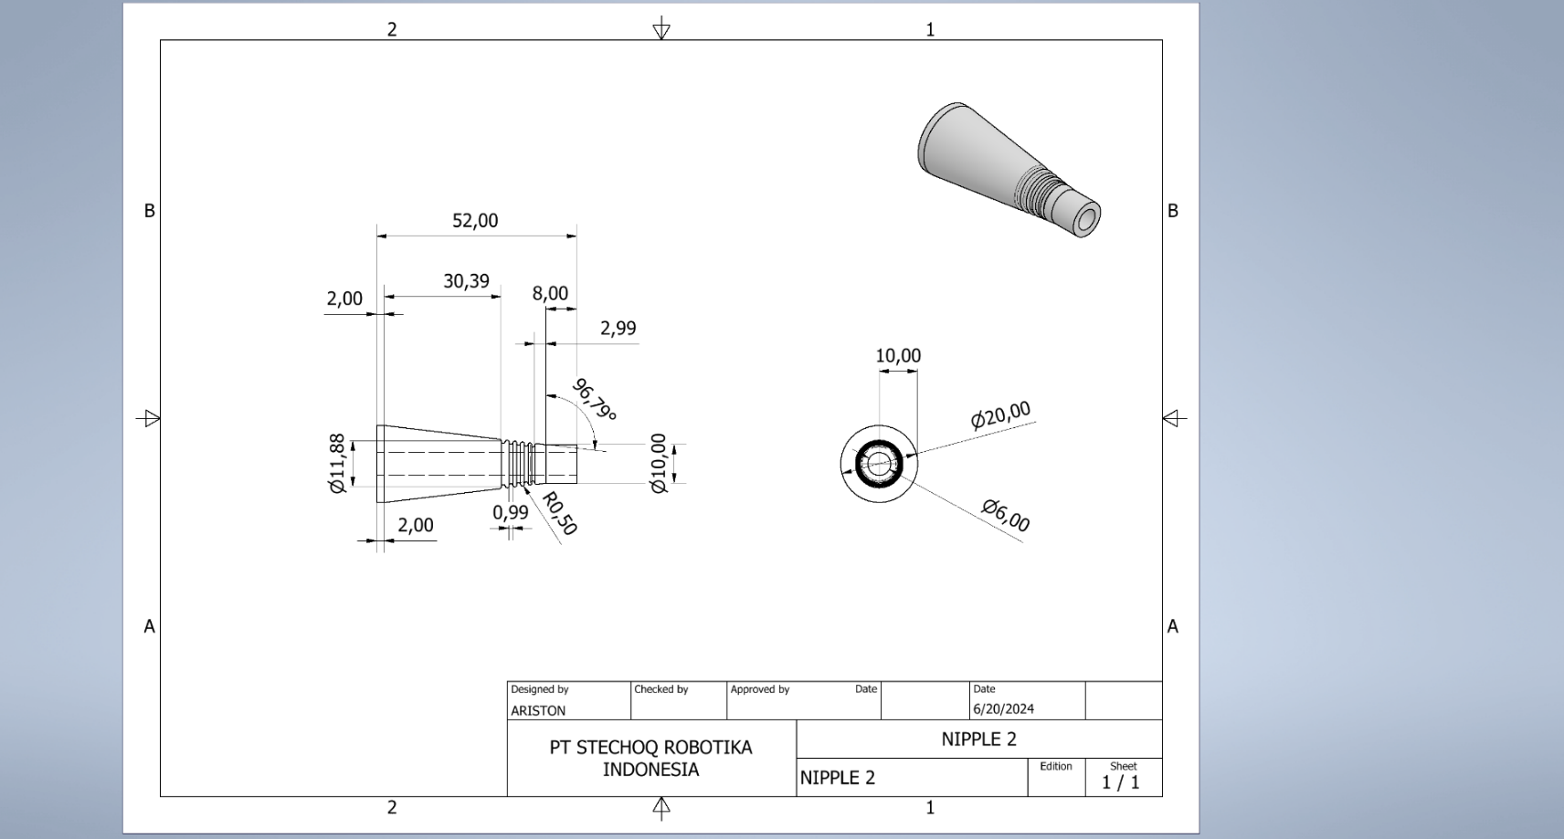

Gambar 5. 20 Nipple 2 Drawing

* 1. Nipple Suction

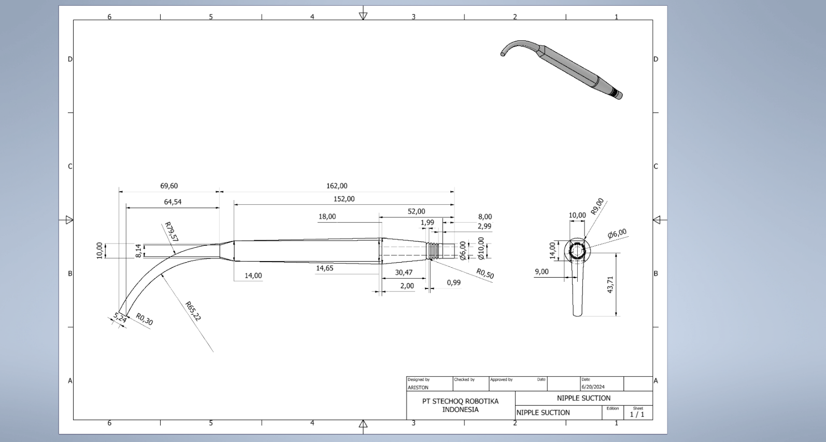

Gambar 5. 21 Nipple Suction Drawing

* 1. Nipple

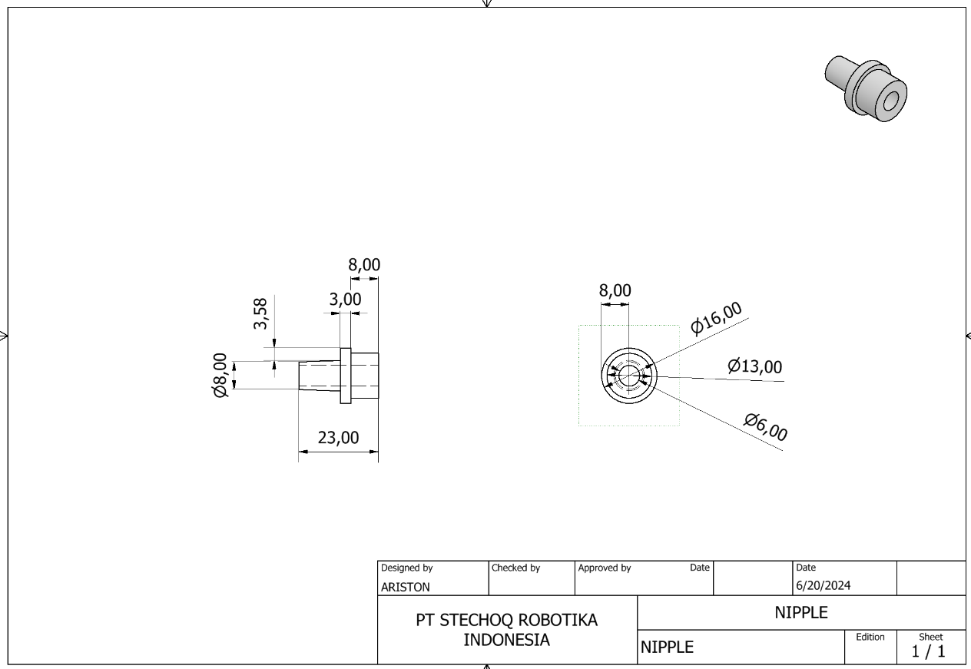

Gambar 5. 22 Nipple Drawing

* 1. PS 011 R1-1

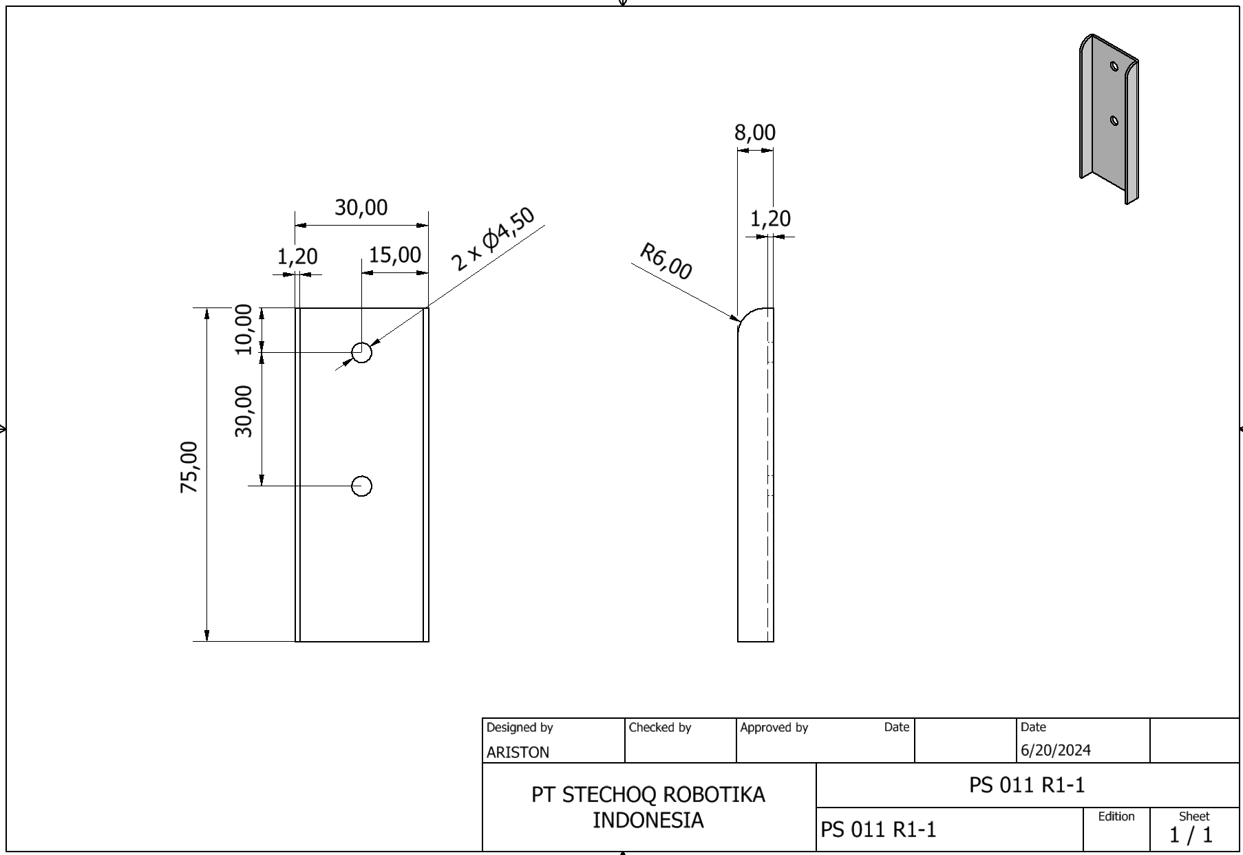

Gambar 5. 23 PS011 R1-1 Drawing

1. Component
   1. LCD 20x4 I2C

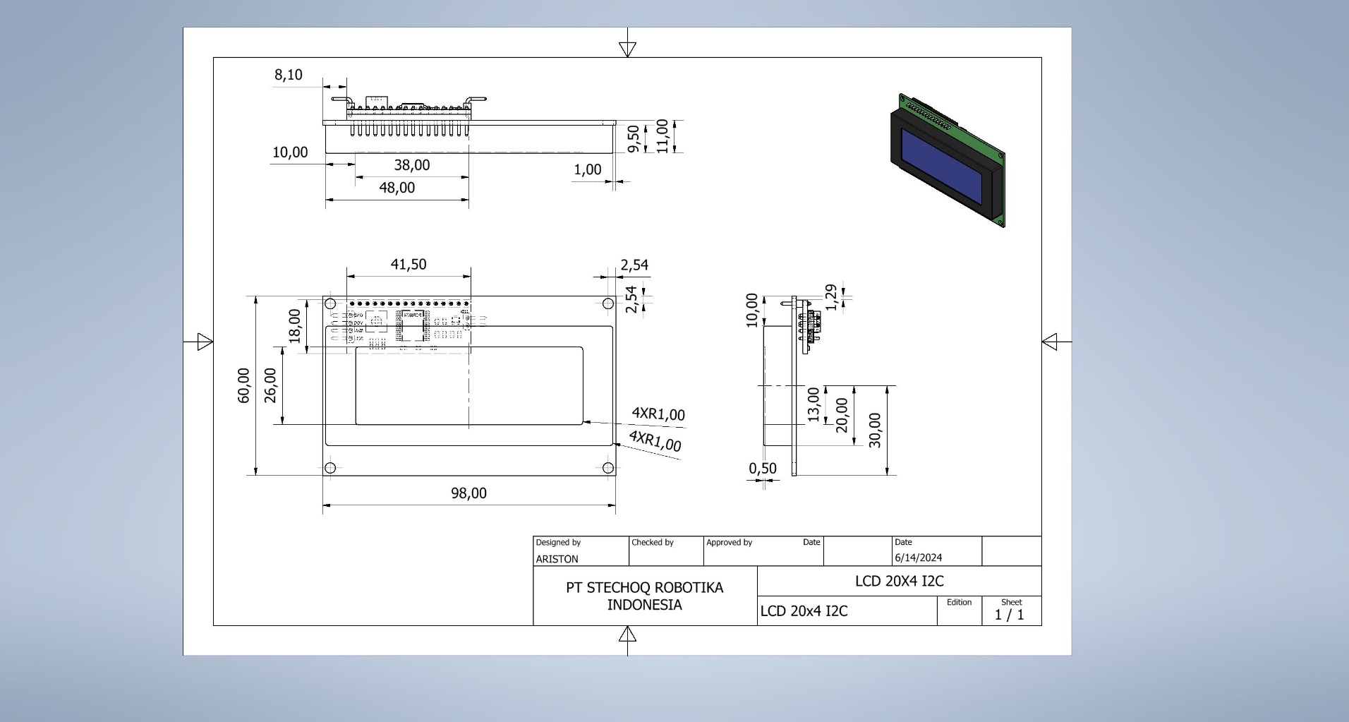

Gambar 5. 24 LCD 20 x 4 I2C Drawing

* 1. Keypad

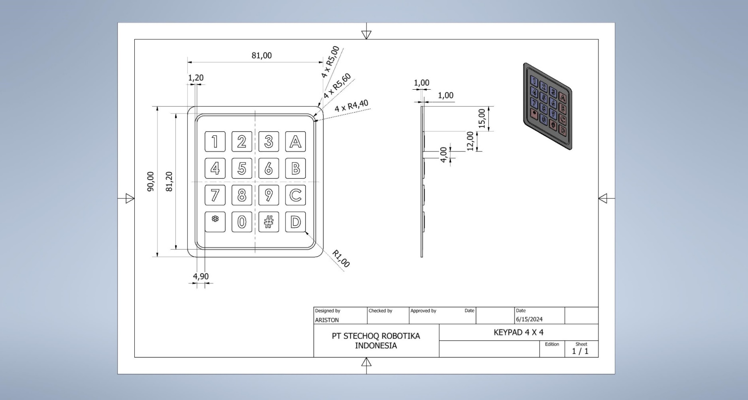

Gambar 5. 25 Keypad Drawing

* 1. Potentiometer

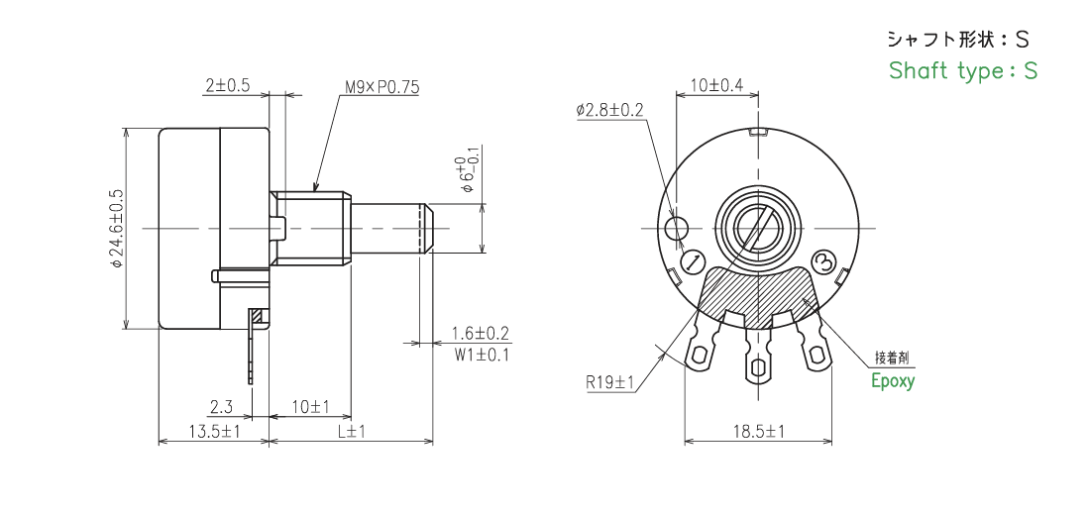

Gambar 5. 26 Potentiometer Drawing

Link : [**https://www.tme.com/Document/b026e638ce7c6fa81905a8d61b735da4/RV24.pdf**](https://www.tme.com/Document/b026e638ce7c6fa81905a8d61b735da4/RV24.pdf)

* 1. Potentiometer Knob

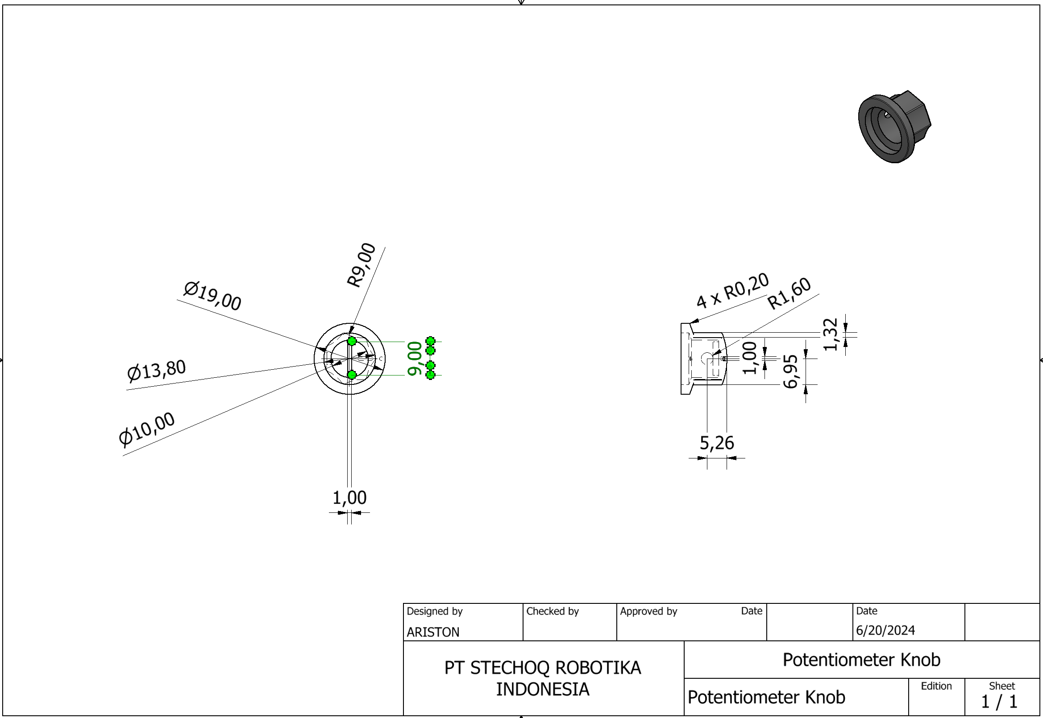

Gambar 5. 27 Potetiometer Knob Drawing

* 1. Switch

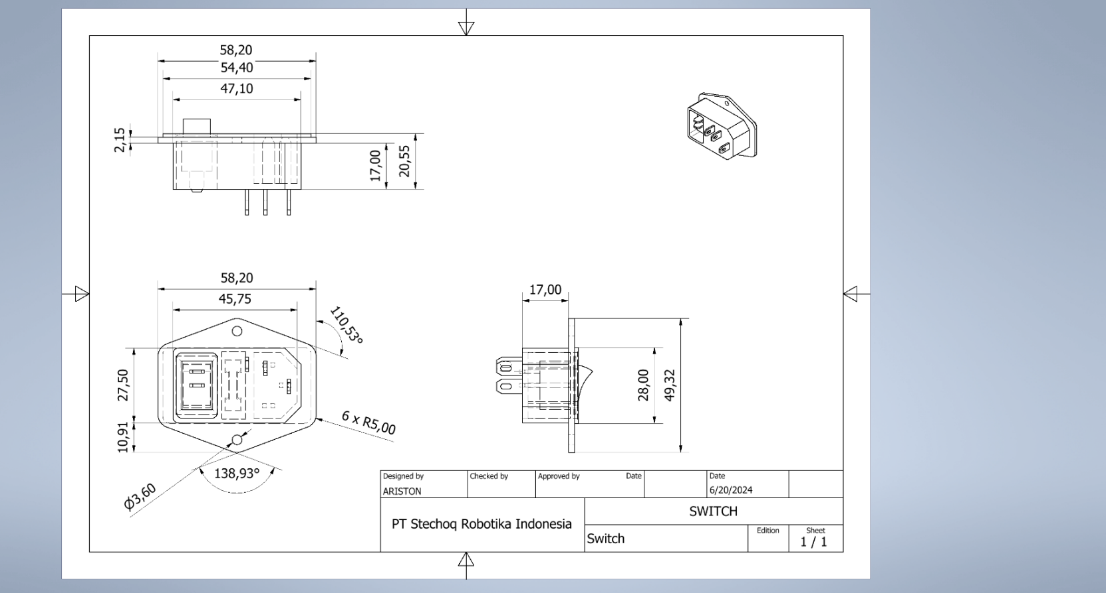

Gambar 5. 28 Switch Drawing

* 1. Baut
     1. Baut M3.5 x 5 mm, Pitch 0.6 mm LCD dan Switch

**Link :** [McMaster-Carr](https://www.mcmaster.com/products/screws/system-of-measurement~metric/thread-size~m3-5/length~5-mm/rounded-head-style~pan/material~18-8-stainless-steel/)

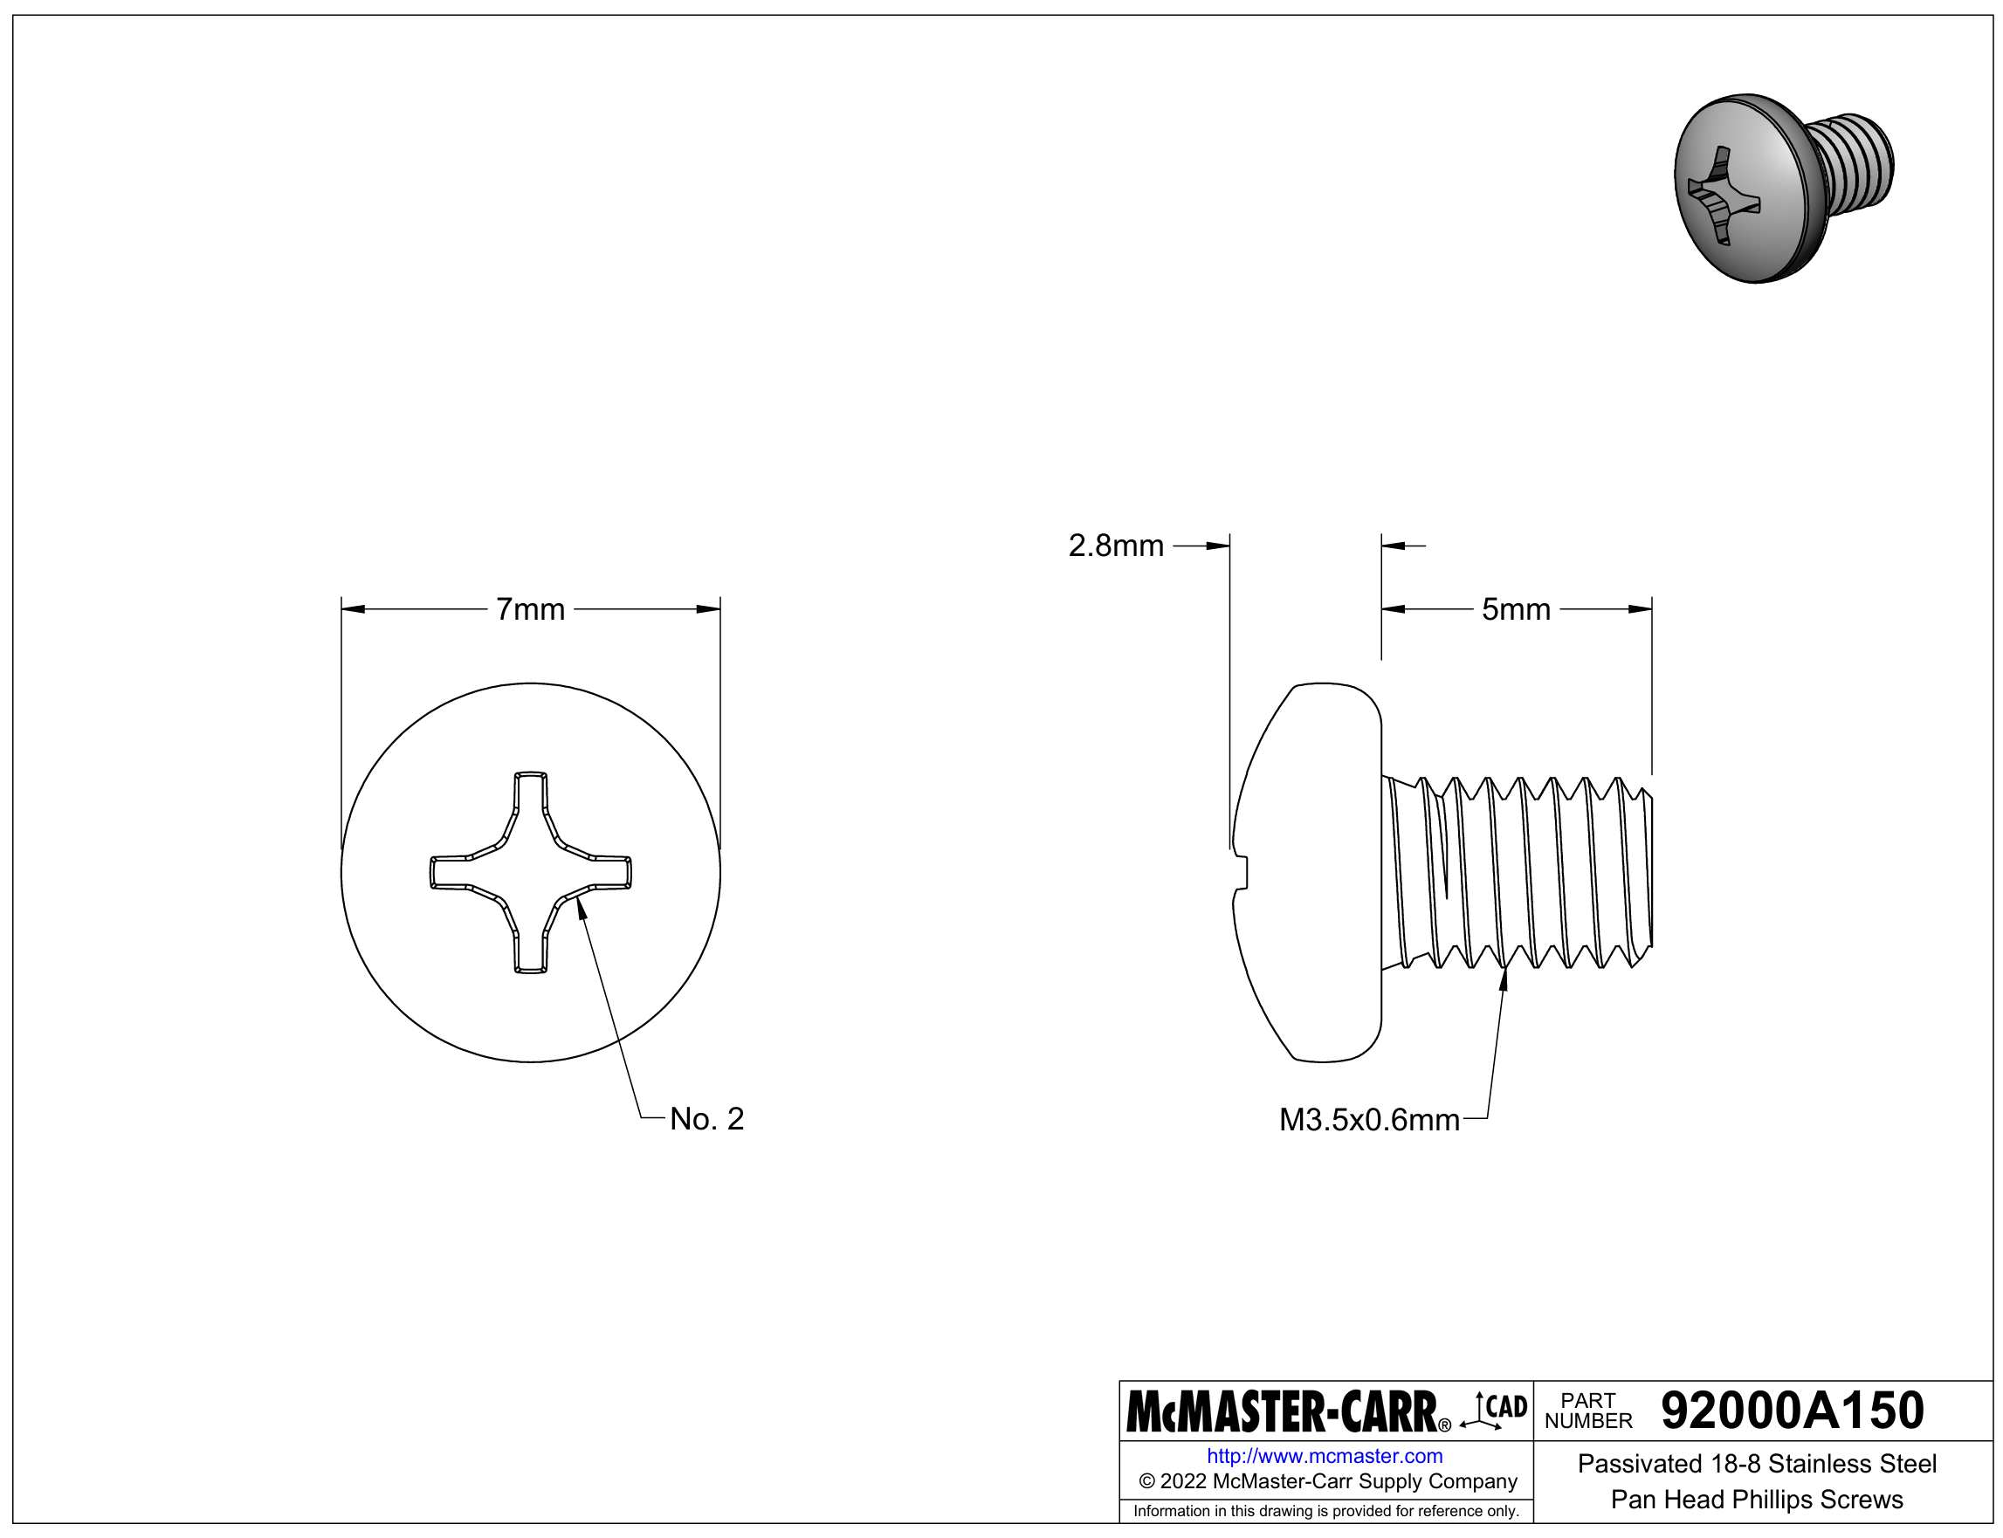

Gambar 5. 29 Baut M3.5 x 5 mm, Pitch 0.6 mm Drawing

* + 1. Baut M5 x 10 mm, Pitch 0.8 mm Handle

**Link :** [McMaster-Carr](https://www.mcmaster.com/products/screws/system-of-measurement~metric/thread-size~m5/length~10-mm/material~stainless-steel-2/drive-style~phillips/material~316-stainless-steel/)

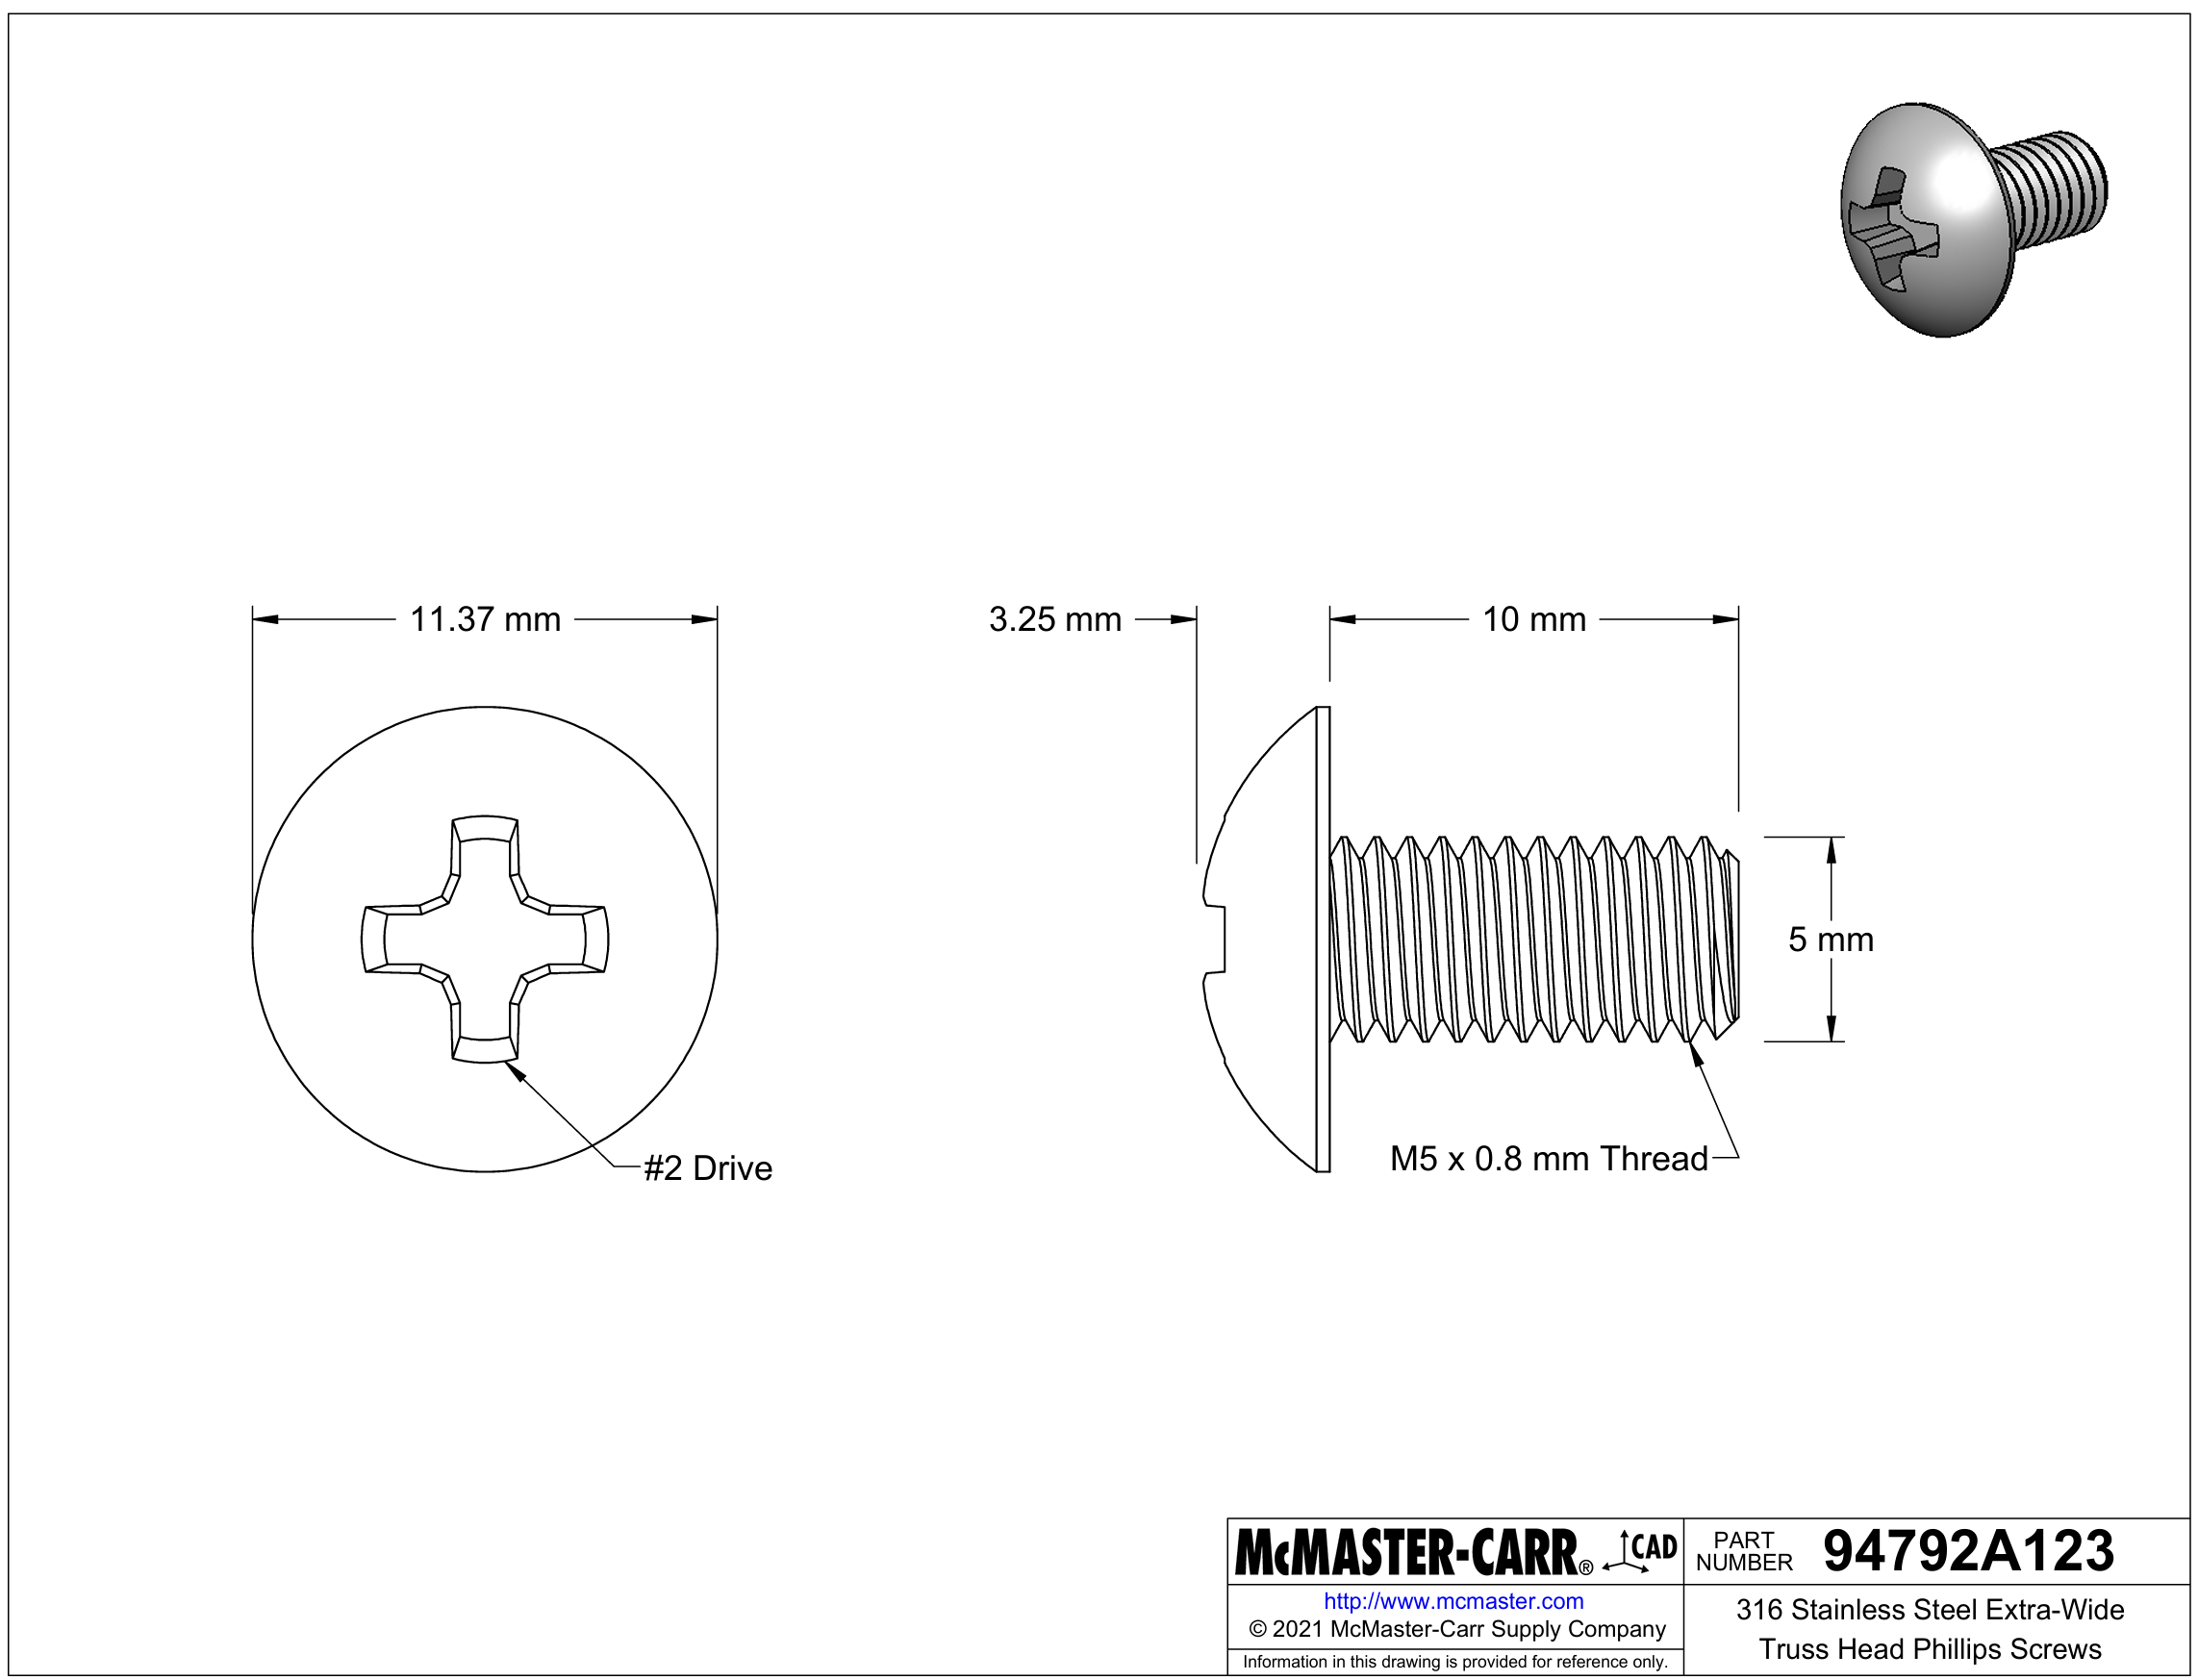

Gambar 5. 30 Baut M5 x 10 mm, Pitch 0.8 mm Handle Drawing

* + 1. Baut M3 x 15 mm, Pitch 0.5 mm Penutup

**Link :** [McMaster-Carr](https://www.mcmaster.com/products/screws/material~316-stainless-steel/specifications-met~iso-4762/)

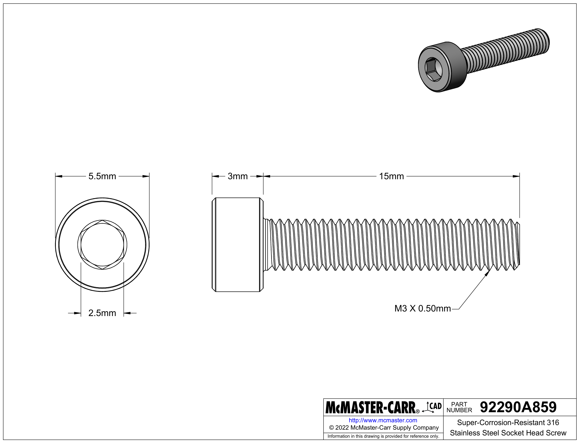

Gambar 5. 31 Baut M3 x 15 mm, Pitch 0.5 mm Penutup Drawing

* + 1. Baut M3 x 10 mm, Pitch 0.6 mm Motor Holder

**Link :** [McMaster-Carr](https://www.mcmaster.com/products/screws/material~316-stainless-steel/specifications-met~iso-4762/)

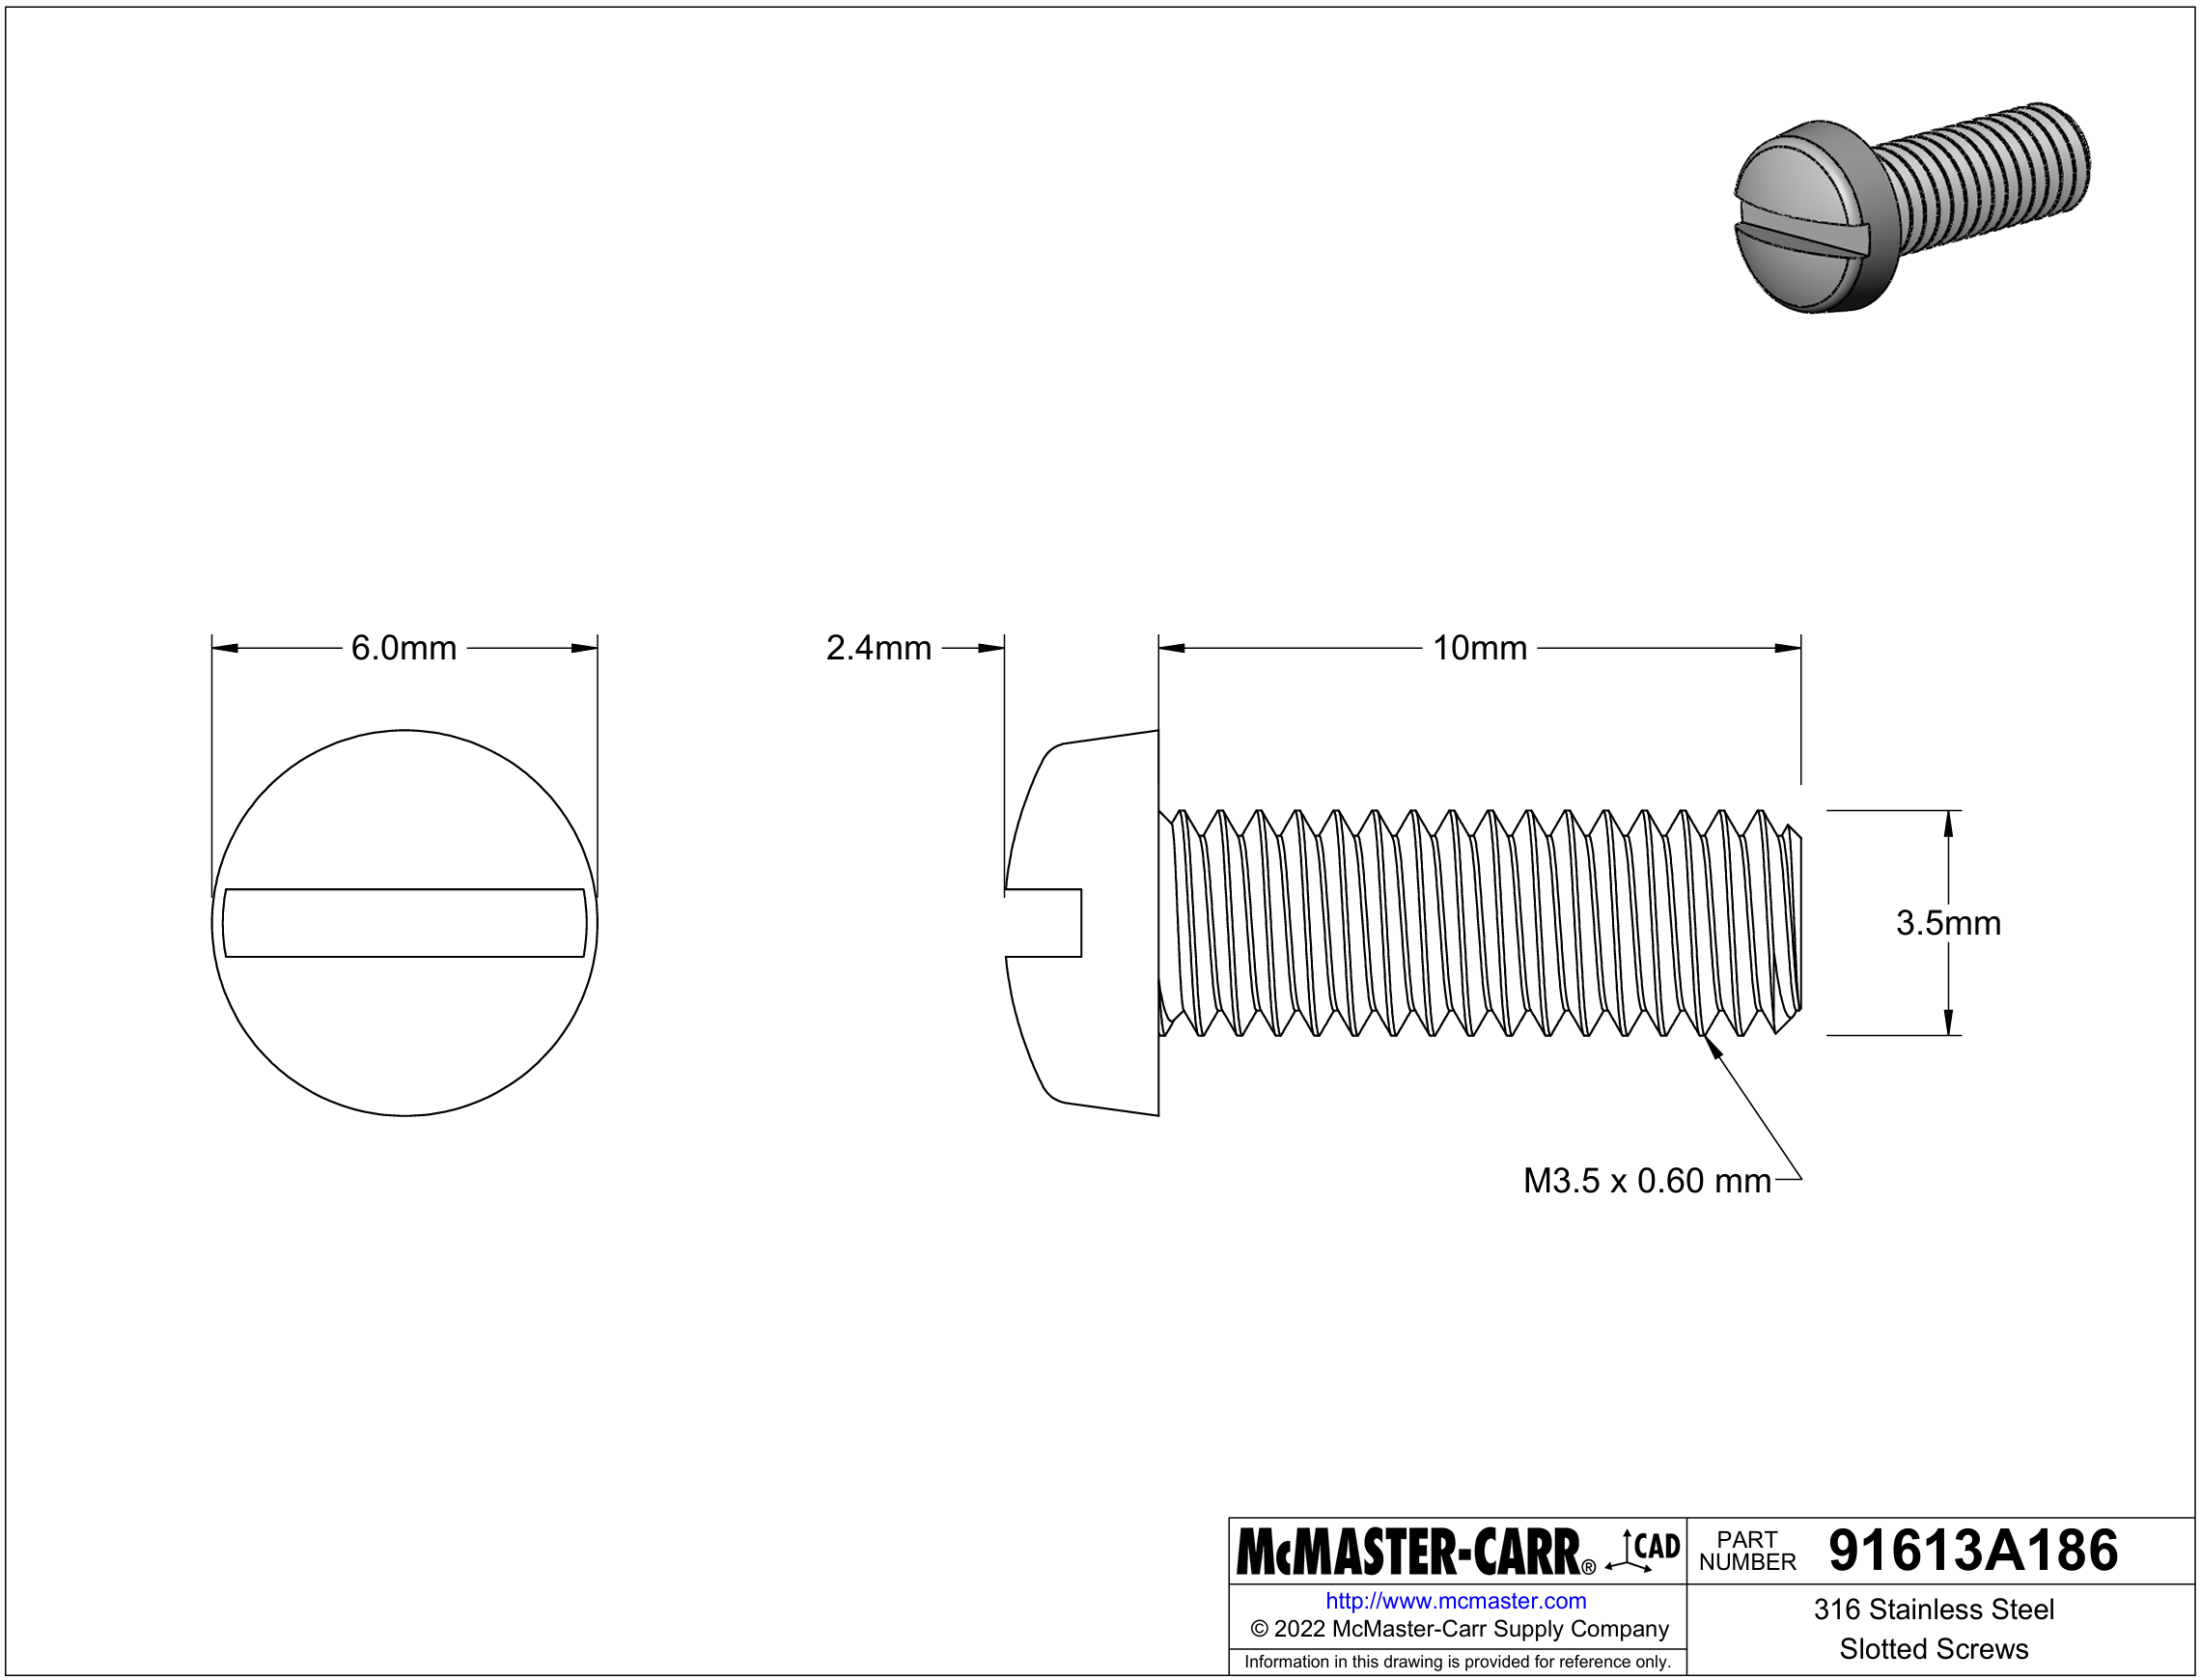

Gambar 5. 32 Baut M3 x 10 mm, Pitch 0.6 mm Motor Holder

* + 1. Baut M3 x 10 mm, Pitch 0.5 mm PCB

**Link :** [McMaster-Carr](https://www.mcmaster.com/products/screws/material~316-stainless-steel/specifications-met~iso-4762/)

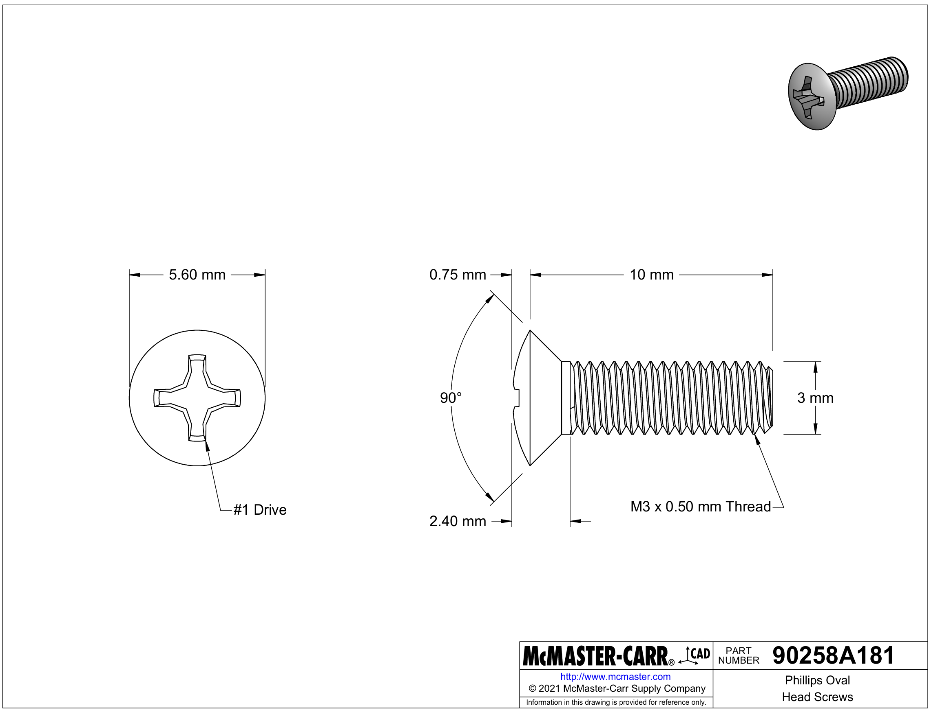

Gambar 5. 33 Baut M3 x 10 mm, Pitch 0.5 mm PCB

**Link :** [McMaster-Carr](https://www.mcmaster.com/products/screws/material~316-stainless-steel/specifications-met~iso-4762/)

## RAB Produk

Tabel 5. 1 RAB Produk

|  |  |  |
| --- | --- | --- |
| **No** | **Nama** | **Harga** |
| 1. | Biaya Elektrikal | Rp. 637.528 |
| 2. | Biaya Mekanikal | Rp. 1.500.000 |
| **Total** | | **Rp. 2.137.528** |

## Rancangan Tindak Lanjut

Rancangan yang dapat dikembangkan adalah pengembangan beberapa komponen untuk menunjang fungsi dan keamanan alat. Beberapa komponen tersebut adalah :

Pemberian tambahan sensor keamanan untuk pendeteksi kebocoran yang berbentuk alarm dan pemberitahuan melalui media IoT.

Penambahan fitur pembersihan otomatis yang dapat mengurangi kontak manusia terhadap cairan yang disedot agar berkurangnya resiko penularan penyakit tertentu.

Dua hal diatas dapat digunakan pelaksanaan tindak lanjut untuk update dan penambahan fitur pada suction pump.

## Mentoring

Pada proses mengerjakan proyek, terdapat sesi mentoring atau laporan progress kepada mentor mengenai perkembangan proyek dan pemantauan proses pengerjaan agar mentor bisa memastikan proyek yang dikerjakan berjalan dengan baik. Beberapa kegiatan mentoring yang dilakukan adalah sebagai berikut:

* + - 1. Weekly Report

Pada weekly report kegiatan yang dilakukan adalah melakukan pelaporan mingguan bersama mentor korlap atau koordinator lapangan, dan PIC. Hal yang dipresentasikan yaitu tentang proses yang dilakukan selama seminggu, permasalahan yang ditemukan Ketika mengerjakan progres, dan kegiatan selanjutnya yang akan dilakukan di satu pekan kedepan, Tujuan weekly report untuk menjaga progress dan memantau proses yang dilakukan selama seminggu

* + - 1. Konsultasi Mentor Ahli

Pada mentoring ini hal yang lakukan adalah pelaporan dan konsultasi kepada mentor ahli setiap divisi, terdapat 3 mentor ahli, dari Software, Hardware, dan Mechanic. Kegiatan yang dilakukan adalah melakukan konsultasi terkait kendala yang dialami selama proses pengerjaan dan meminta bantuan kepada mentor ahli untuk solusi yang bisa diambil.

# BAB VI

**PENUTUP**

## Kesimpulan

Secara umum dari alat yang telah kami buat mampu bekerja sesuai perencanaan dan konsep awal serta sesuai dengan task yang telah diinginkan dari desain awal beserta masukan dari mentor lapangan dan mentor ahli. Program pengkondisi sinyal mampu menghasilkan pembacaan volume cairan medis dengan baik pada ruangan yang diukur.

Sistem keseluruhan, baik elektrikal, pemrograman, maupun mekanikal yang dipakai pada alat, mampu membaca volume cairan medis dengan baik di dalam ruangan tertutup dan menampilkannya di LCD. Alat ini dapat mengatur nilai ambang batas atas dan ambang batas bawah untuk mengatur kapan pompa hisap diaktifkan sesuai keinginan. Selain itu, pompa hisap dapat menyalakan output dengan baik, dan sistem dapat mengirim data kerja alat ke database serta menampilkannya di situs web pemantauan. Dengan demikian, task tambahan dari mentor ahli dapat diselesaikan dengan baik.

## 6.2 Kesan Mahasiswa

Mengikuti program studi independen di PT Stechoq Robotika Indonesia adalah pengalaman yang sangat berharga bagi kami. Selama kegiatan ini, kami mempelajari banyak hal, mulai dari rekayasa perangkat keras hingga keterampilan komunikasi dan kerjasama dengan mahasiswa lain yang memiliki minat berbeda-beda. Kami belajar untuk bekerja dengan baik dan harmonis dalam tim.

Kami berterima kasih kepada Kemendikbud Ristek yang telah memfasilitasi program ini, sehingga mahasiswa dapat berkolaborasi dengan PT Stechoq Robotika Indonesia dalam program Studi Independen Bersertifikat Merdeka Belajar Kampus Merdeka. Kami juga mengucapkan terima kasih kepada semua anggota kelompok Ariston yang telah bekerja sama menyelesaikan tugas, menyusun proyek, dan membuat laporan. Tidak lupa, kami berterima kasih kepada para mentor yang telah memberikan arahan dan masukan untuk proyek kami.

## 6.3 Saran

**1. Saran Pelaksanaan Studi Independen**

Pelaksanaan program Studi Independen Batch 6 MSIB di PT Stechoq Robotika Indonesia telah berjalan sesuai dengan ketentuan Kampus Merdeka, dengan durasi program selama 5 bulan. Dalam periode ini, mahasiswa telah mendapatkan materi tentang Hardware Engineering dan kesempatan untuk terlibat dalam proyek sesuai bidang dan kemampuan mereka. Untuk meningkatkan efektivitas pelaksanaan, mungkin diperlukan seleksi tambahan untuk memastikan partisipasi aktif dari mahasiswa. Hal ini dapat membantu mengurangi jumlah mahasiswa yang tidak aktif dalam program. Selain itu, pemilihan peserta yang memiliki latar belakang atau minat yang sesuai dengan program sangat penting untuk menghindari ketimpangan antar mahasiswa. Dengan memilih peserta yang selaras dengan tujuan dan materi program, kolaborasi dalam tim akan menjadi lebih harmonis dan produktif.

**2. Saran Pelaksanaan Riset**

Saat melaksanakan riset dan pengerjaan tugas akhir, terdapat beberapa saran agar pengerjaannya menjadi maksimal dan sesuai dengan tujuan: Untuk memulai, sangat penting untuk mendefinisikan dengan jelas tujuan akhir dari riset yang akan dilakukan. Ini membantu untuk fokus pada hal yang benar-benar relevan dan realistis untuk dicapai. Selanjutnya, buatlah rencana kerja yang terinci. Rencana ini harus mencakup jadwal yang disesuaikan dengan kebutuhan dan prioritas, serta mengidentifikasi milestone atau titik pencapaian penting selama proses riset. Pilihlah metode riset yang paling sesuai untuk pertanyaan riset yang diajukan. Pastikan bahwa metode ini tidak hanya cocok untuk pertanyaan tersebut, tetapi juga mempertimbangkan sumber daya yang tersedia. Pastikan alat dan sumber daya yang dibutuhkan tersedia dan dapat diakses sebelum memulai riset. Uji alat-alat ini untuk memastikan kehandalannya sebelum digunakan dalam riset. Bentuklah tim yang solid dengan anggota yang memiliki keterampilan dan pengetahuan yang sesuai. Tetapkan peran dan tanggung jawab dengan jelas untuk masing-masing anggota tim. Jadwalkan pertemuan rutin untuk memantau kemajuan dan mengatasi masalah yang mungkin muncul selama riset. Gunakan alat komunikasi yang efektif untuk memfasilitasi kolaborasi di antara anggota tim. Identifikasi potensi risiko dan siapkan rencana pengelolaan risiko untuk mengatasi hambatan yang mungkin muncul selama proses riset. Lakukan analisis data secara sistematis dan hati-hati. Pastikan bahwa metode analisis yang dipilih sesuai dengan pertanyaan riset yang diajukan. Tulis laporan riset secara sistematis dan jelas. Persiapkan presentasi yang informatif dan menarik untuk hasil riset. Terakhir, evaluasi proses riset setelah selesai untuk memahami pelajaran yang bisa dipetik. Gunakan hasil evaluasi ini untuk meningkatkan perencanaan dan pelaksanaan riset di masa depan.

# BAB VII

# REFERENSI

1. Arisandy, I., & Munawar, A. (2021). Rancang Bangun Alat Suction Pump berbasis Arduino. *Jurnal RESISTOR, 4*(3).
2. Baehaqi, N. (2018). Mengenal Lebih Detail Mengenai Alat Kesehatan Suction Pump. PT Glorya Medica Abadi, Banyumas.
3. Djawas, F. U., dkk. (2020). Automatic Suction Pump Continous dilengkapi Safety berbasis Mikrokontroler. *Jurnal Mutiara Elektromedik, 6*(2).
4. Saleh. (2017). Perawatan Peralatan Bedah dan Anestesi (Suction Pump). Akademi Teknik Elektromedik (ATEM), Muhammadiyah Makassar.
5. Tian, F., Zhu, D., Shen, X., Li, S., & Xia, L. (2022). Suction detection and suction suppression of centrifugal blood pump based on the FFT-GAPSO-LSTM model and speed modulation. *Journal of Mechanical Science and Technology, 36*(2).
6. Cheng, X., Zhang, Y., Wang, H., & Li, J. (2019). Design and Control of a Suction Pump System for Medical Applications. *IEEE Transactions on Biomedical Engineering, 66*(4), 1081-1089.
7. Park, J., Lee, H., & Kim, S. (2020). Development of a Portable Suction Pump for Emergency Medical Services. *Journal of Medical Devices, 14*(2), 025001.
8. Huang, R., & Chen, Q. (2018). Performance Analysis of a High-Efficiency Suction Pump for Surgical Applications. *Journal of Medical Engineering & Technology, 42*(6), 445-452.
9. Wang, T., Liu, S., & Yang, Z. (2021). Optimization of Suction Pump Design Using Computational Fluid Dynamics. *Journal of Fluid Engineering, 143*(7), 071204.
10. Kim, J., & Park, K. (2021). Adaptive Control of a Suction Pump System Using Machine Learning Techniques. *International Journal of Control, Automation and Systems, 19*(4), 1234-1243.

# LAMPIRAN

* File RAB :

<https://drive.google.com/drive/folders/1L2XkwBi1XQ8UEK5-x2-olE9XzXcv5ARe?usp=sharing>

* File Manual Book

<https://drive.google.com/drive/folders/1bWbrZdA06nWRWtKsF0CBU_jmUkIFKprI?usp=drive_link>

* File PPT UAS

<https://drive.google.com/drive/folders/1C1D8_MIzmTQ1gsLpyK-VniHmHugBfGjH?usp=sharing>

* File Laporan Akhir

<https://drive.google.com/drive/folders/1frmnLo1Kzot4sRw0pGo4kw1pAMz6yqqC?usp=sharing>

* File Simulasi

<https://drive.google.com/drive/folders/16z7-hmSQ-pdtZt8PUJQvqWr2f2PUVGUV?usp=sharing>

* File Design Manufaktur

<https://drive.google.com/drive/folders/1TpeVMKQU6psYdbnNjupxAK60lBNsooiN?usp=drive_link>

* File Project Management

<https://drive.google.com/drive/folders/185XtZvp1BYDlhdti7NL6DrhdXYo3HlWb?usp=sharing>